**LAPORAN PENGINDERAAN JAUH**   
**TUGAS INTERPRESTASI MANUAL CITRA**



**Disusun Oleh :**   
**REHAGEL REISA**   
**NIM. 122230026**

**PROGRAM STUDI TEKNIK GEOMATIKA**   
 **FAKULTAS TEKNOLOGI INFRASTRUKTUR DAN KEWILAYAHAN INSTITUT TEKNOLOGI SUMATERA**  **20**

**BAB I**   
**PENDAHULUAN**

**1.1. LATAR BELAKANG**

Penggunaan citra penginderaan jauh semakin penting dalam memahami tata ruang dan penggunaan lahan, terutama di kawasan perkotaan yang padat penduduk dan memiliki berbagai fungsi lahan. Dengan perkembangan teknologi penginderaan jauh, kita dapat mengamati berbagai jenis lingkungan dari ketinggian, sehingga membantu perencana tata kota, pemerintah, dan peneliti dalam melakukan pemantauan, perencanaan, dan pengambilan keputusan terkait penggunaan lahan. Di tengah meningkatnya urbanisasi dan perluasan kawasan perkotaan, citra penginderaan jauh menjadi alat yang efektif untuk mengidentifikasi pola permukiman, ruang hijau, fasilitas umum, dan area yang sedang dalam proses pembangunan. Kemampuan untuk melihat seluruh wilayah dengan perspektif yang luas dan terintegrasi menjadikan penginderaan jauh sebagai teknologi yang sangat bernilai untuk mengatasi tantangan dalam pengelolaan lahan perkotaan.

**1.2.TUJUAN**   
 Tujuan dari laporan ini adalah untuk mengidentifikasi objek dan fitur lingkungan dalam citra penginderaan jauh dengan menggunakan tujuh kunci interpretasi: rona/warna, bentuk, ukuran, pola, tekstur, bayangan, dan situs/asosiasi. Dengan menggunakan pendekatan ini, laporan ini berupaya memberikan pemahaman yang mendalam tentang struktur dan fungsi berbagai area di kawasan perkotaan. Selain itu, analisis ini bertujuan untuk mengilustrasikan bagaimana ketujuh kunci interpretasi ini membantu dalam membedakan dan mengenali berbagai fitur penting di area yang diamati.

**1.3.RUANG LINGKUP**   
 Analisis ini berfokus pada area perkotaan yang mencakup berbagai jenis lingkungan, seperti kawasan permukiman, ruang hijau (taman atau hutan kota), fasilitas umum (seperti lapangan olahraga), dan area konstruksi yang sedang berkembang. Citra penginderaan jauh yang digunakan mencakup wilayah dengan karakteristik berbeda, memungkinkan analisis komprehensif mengenai penggunaan lahan dan fungsi setiap area dalam konteks perkotaan. Dengan ruang lingkup yang beragam, laporan ini akan menggambarkan pola tata ruang dan identifikasi objek yang berkaitan dengan fungsi lahan di kawasan perkotaan.

**BAB II**   
**METODOLOGI**

**2.1. ALAT DAN BAHAN**   
Dalam penelitian ini, alat utama yang digunakan untuk analisis citra penginderaan jauh adalah aplikasi **Google Earth** dan **Sofware ArcGIS**. Aplikasi ini menyediakan citra satelit yang akurat dan detail, yang memungkinkan pengamatan berbagai fitur pada area perkotaan. Selain Google Earth, beberapa citra tambahan dapat diambil dari **Sentinel Hub**, yang memberikan perspektif tambahan dan tingkat resolusi yang berbeda. Jenis citra yang digunakan dalam analisis ini adalah citra satelit dengan cakupan wilayah perkotaan, yang memuat berbagai elemen lingkungan, termasuk permukiman, ruang hijau, fasilitas umum, dan area konstruksi.

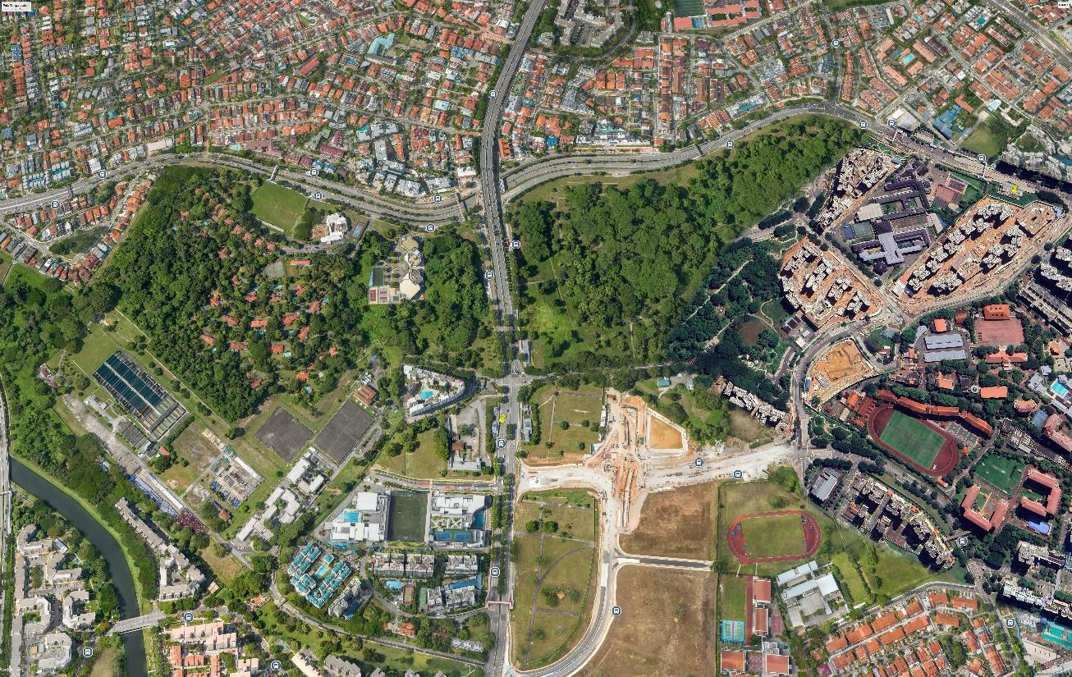

**2.2. PROSES INTERPRESTASI**

Metode yang digunakan dalam analisis ini adalah **interpretasi manual** berdasarkan **tujuh kunci interpretasi citra penginderaan jauh**, yaitu:

1.**Rona/Warna**: Menganalisis variasi rona atau warna pada citra untuk mengenali jenis material atau tutupan lahan. Misalnya, rona hijau sering dikaitkan dengan vegetasi, sedangkan rona merah atau cokelat mengindikasikan area permukiman.

2.**Bentuk**: Mengidentifikasi bentuk-bentuk objek yang tampak pada citra, seperti bentuk persegi panjang untuk bangunan atau bentuk bulat pada lapangan olahraga. Bentuk objek seringkali membantu dalam mengenali fungsi area tersebut.

3.**Ukuran**: Membandingkan ukuran objek untuk membedakan antara berbagai jenis struktur, seperti bangunan komersial yang lebih besar dibandingkan rumah tinggal, atau lapangan yang lebih besar dibandingkan dengan bangunan di sekitarnya.

4.**Pola**: Mencari pola tertentu pada area yang diamati, seperti pola grid pada permukiman atau pola acak pada area konstruksi. Pola ini membantu mengidentifikasi tata ruang kota atau perencanaan wilayah tertentu.

5.**Tekstur**: Memperhatikan tekstur pada citra, seperti tekstur kasar yang mengindikasikan area vegetasi dengan pepohonan, atau tekstur halus pada area permukiman atau fasilitas umum.

6.**Bayangan**: Mengamati bayangan yang ditimbulkan oleh objek untuk membantu menentukan ketinggian atau bentuk tiga dimensi dari objek tersebut. Bayangan panjang, misalnya, menunjukkan bahwa objek tersebut tinggi, seperti gedung bertingkat atau pepohonan tinggi.

7.**Situs dan Asosiasi**: Mengamati hubungan antar objek dalam lingkungan, seperti permukiman yang berdekatan dengan fasilitas umum atau ruang hijau. Situs dan asosiasi ini membantu memahami konteks dan fungsi setiap objek dalam keseluruhan tata ruang kota.

**BAB III**   
**ANALISA DAN HASIL INTERPRESTASI**

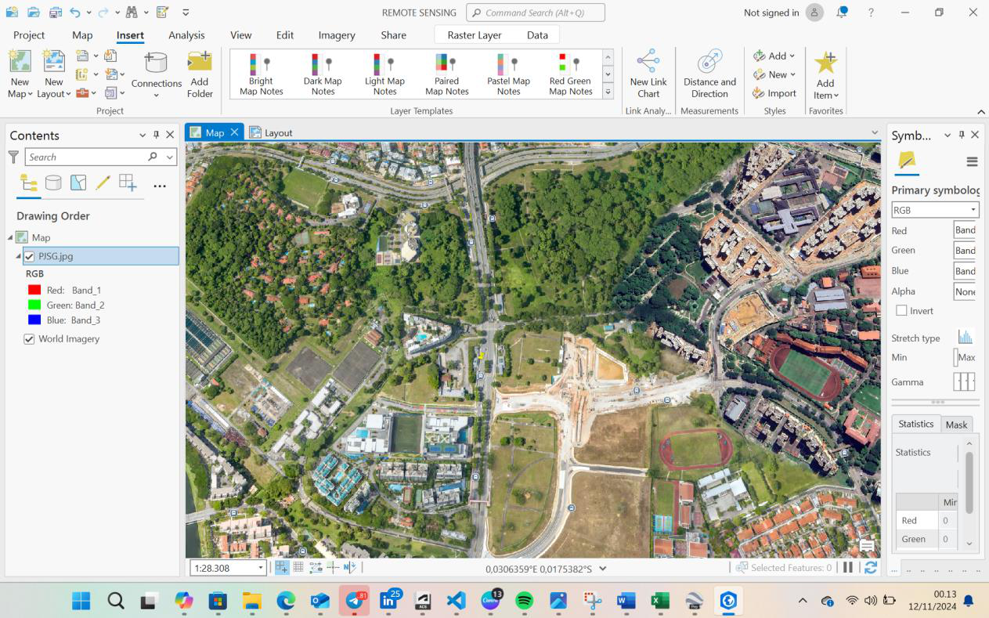

**3.1. RONA DAN WARNA**

|  |  |
| --- | --- |
| •  •  •  • | Citra ini menunjukkan variasi warna yang signifikan. Area hijau pekat di bagian tengah gambar menunjukkan adanya area dengan vegetasi yang rimbun, kemungkinan taman kota atau hutan kota.  Warna cokelat, merah bata, dan abu-abu di bagian atas gambar mengindikasikan atap-atap bangunan permukiman. Ini dapat menunjukkan jenis atap rumah di area permukiman yang berbeda.  Warna putih dan abu-abu lebih terang di bagian bawah kiri mengindikasikan area dengan fasilitas umum atau fasilitas olahraga, yang bisa jadi memiliki permukaan beton atau aspal. Warna cokelat muda pada area konstruksi menunjukkan bahwa ini adalah lokasi yang sedang dalam proses pembangunan, dengan tanah yang terbuka dan belum ditutupi vegetasi atau bangunan. |

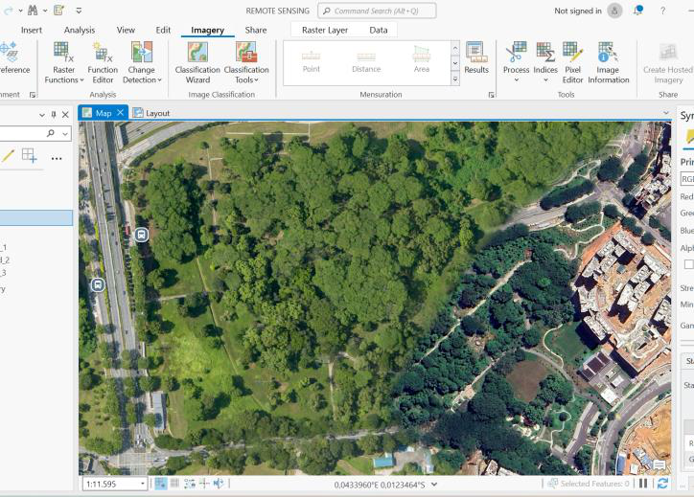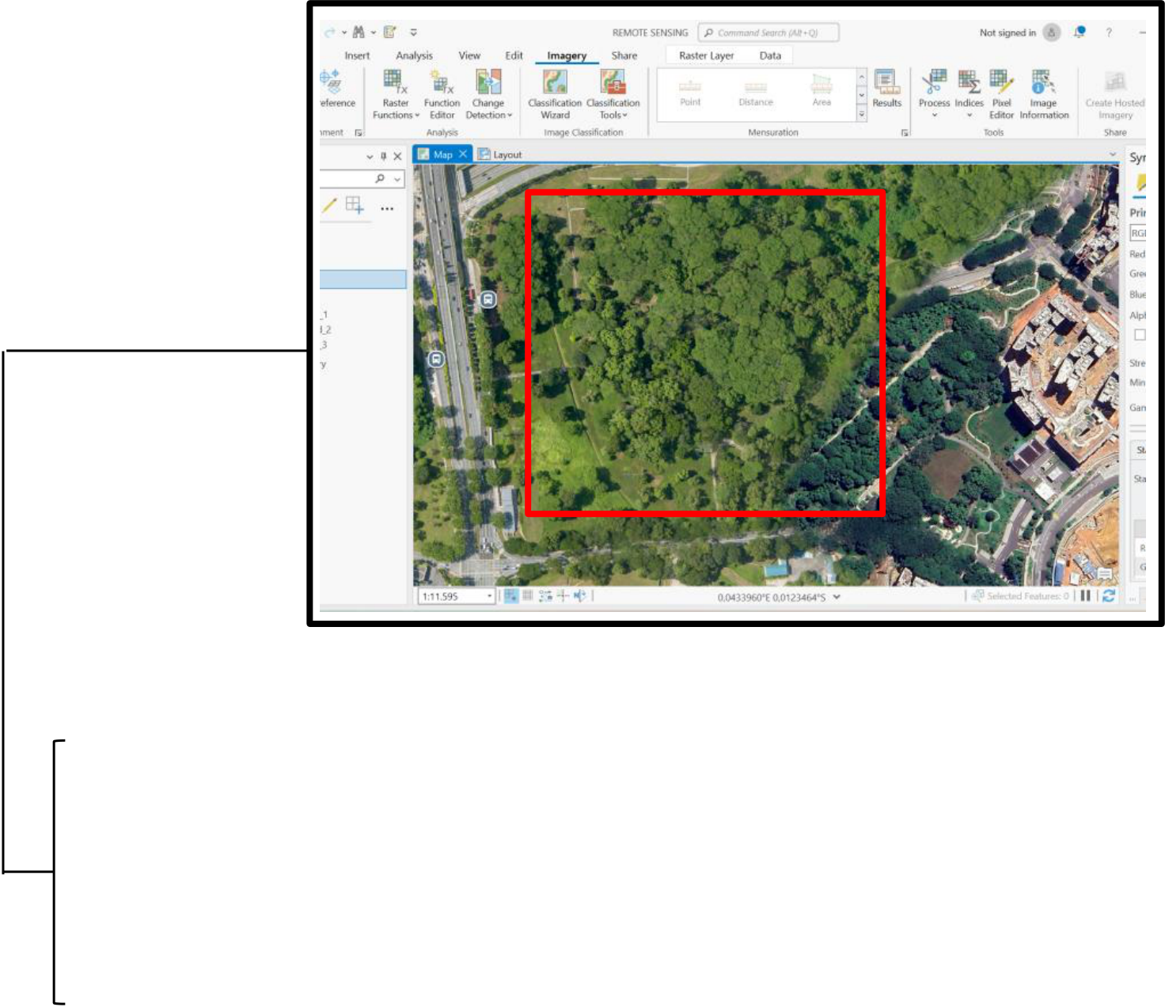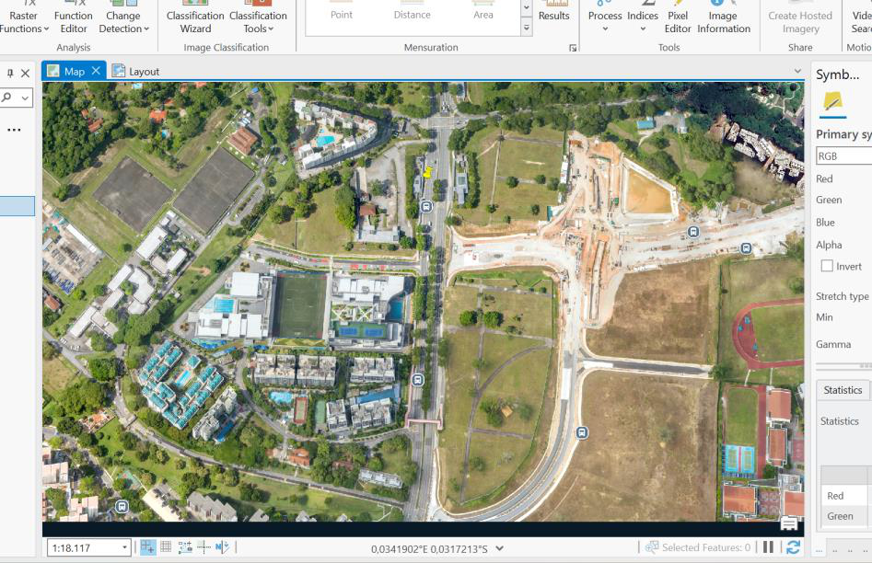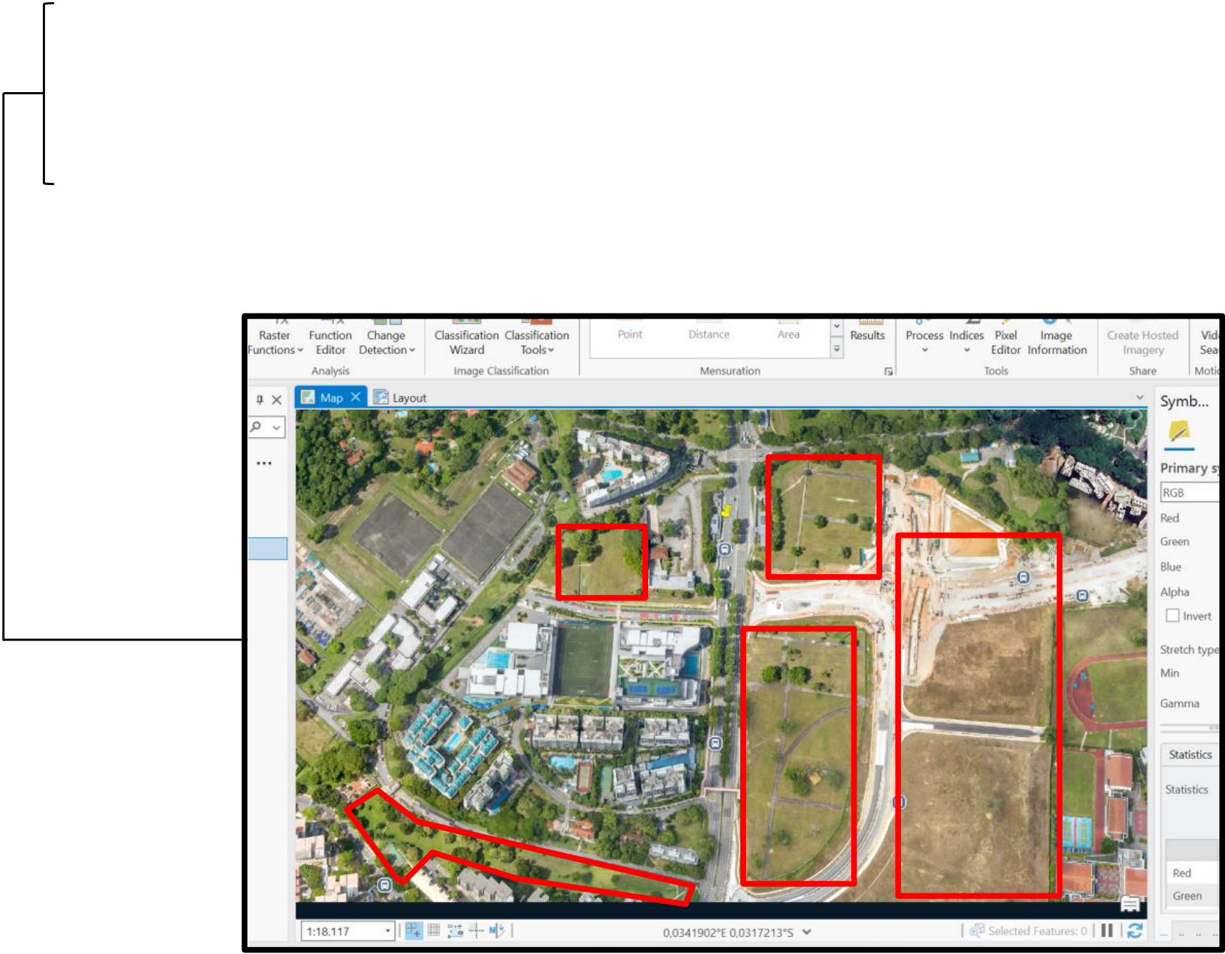

**Hijau Pekat**: Warna hijau pekat mendominasi area di bagian tengah gambar, menunjukkan adanya vegetasi yang lebat, kemungkinan besar berupa taman kota atau hutan kota. Vegetasi ini berfungsi sebagai ruang terbuka hijau yang menyediakan udara segar dan kesejukan bagi lingkungan sekitarnya. Area hijau ini kemungkinan terdiri dari pepohonan besar dan tumbuhan lebat yang memberikan rona hijau pekat yang khas.

**Hijau Muda atau Pucat**: Warna hijau yang lebih muda terlihat di sekitar area terbuka dan dekat dengan lapangan olahraga. Ini menunjukkan adanya rerumputan atau vegetasi yang lebih pendek dan jarang, yang sering ditemukan di taman terbuka, lapangan rumput, atau taman bermain. Area ini biasanya digunakan untuk rekreasi dan aktivitas olahraga.

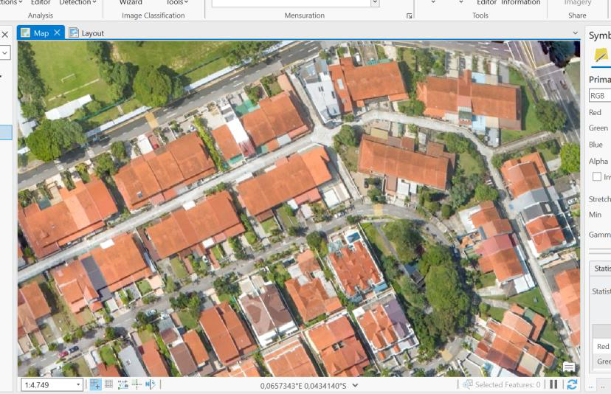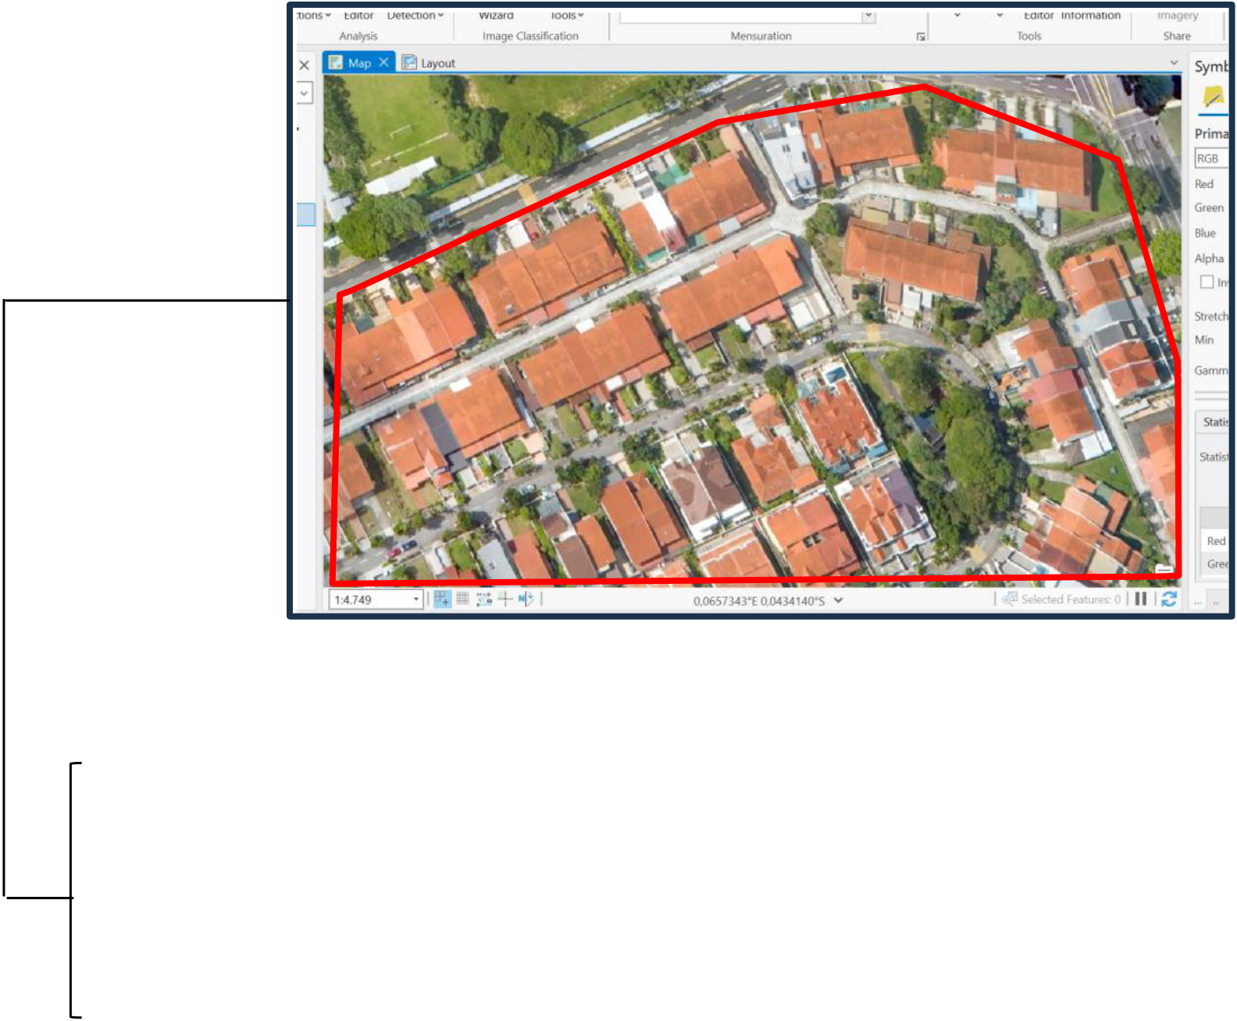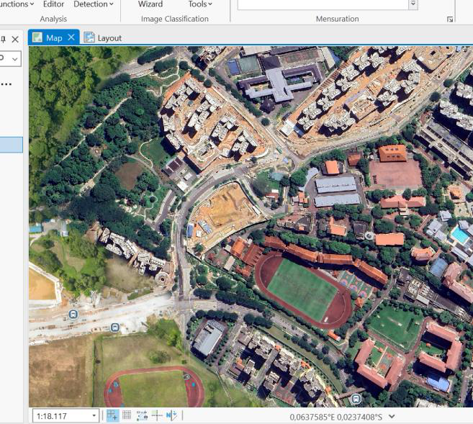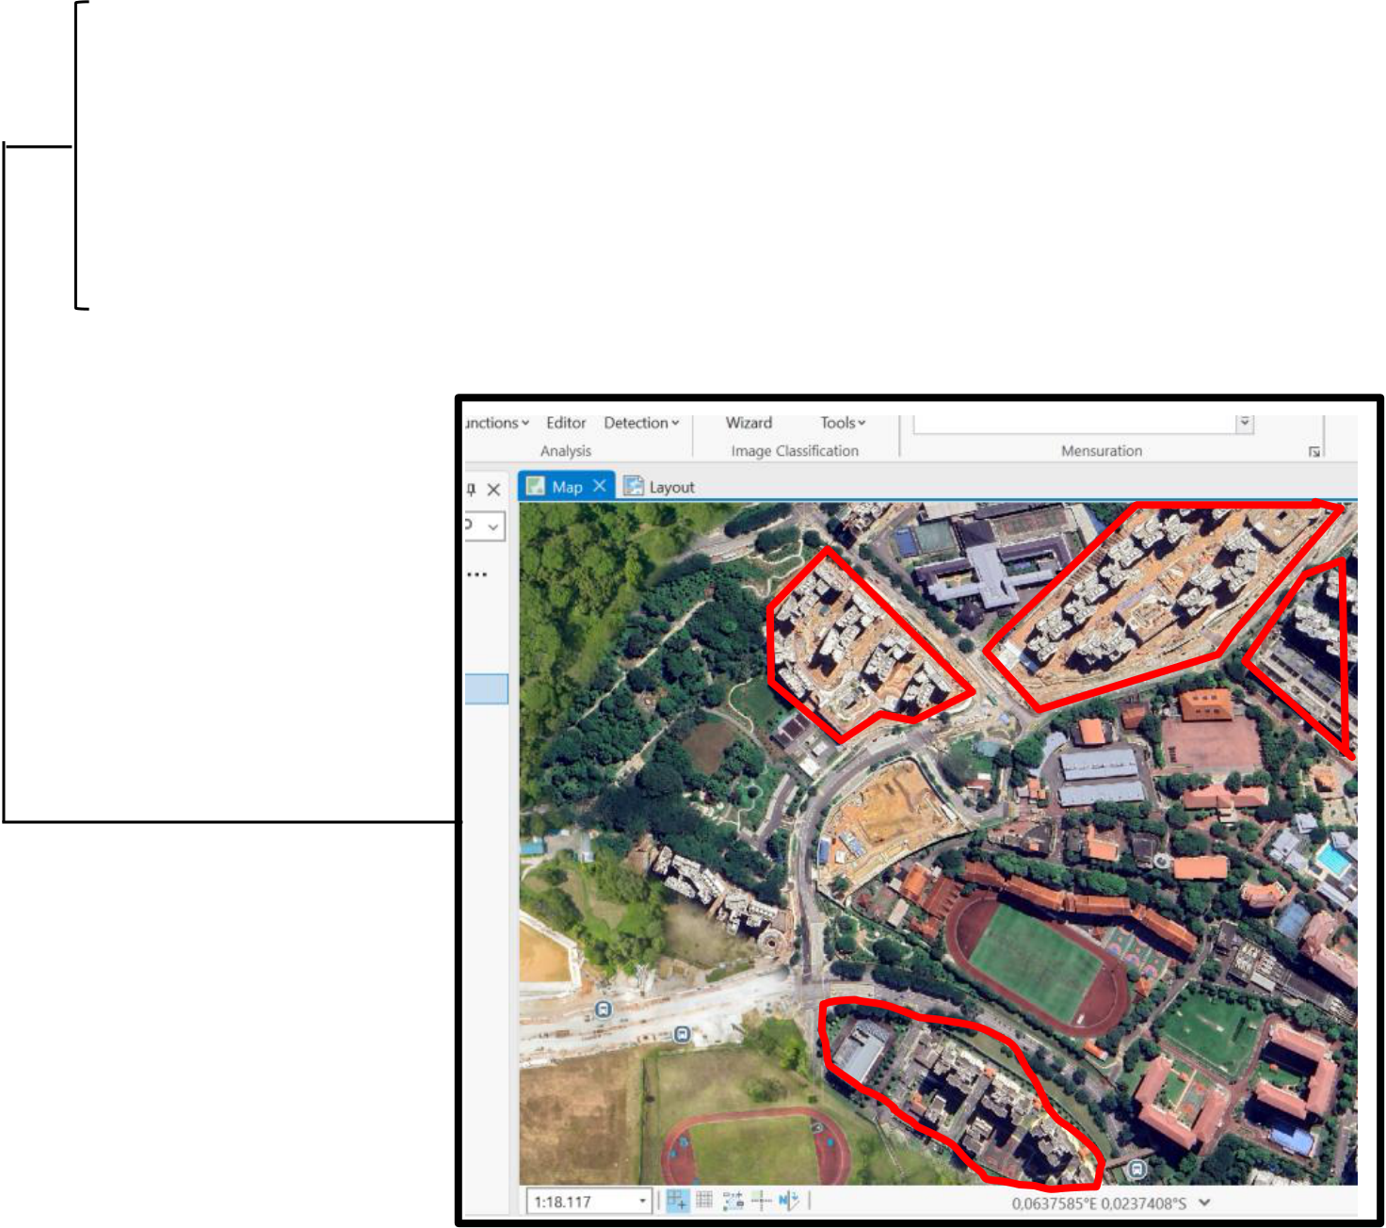

**Cokelat dan Merah Bata**: Di bagian atas gambar, rona cokelat dan merah bata mendominasi area yang dipenuhi bangunan, yang kemungkinan besar merupakan atap-atap rumah di kawasan permukiman. Variasi warna cokelat dan merah bata mengindikasikan perbedaan material atau usia bangunan di area tersebut. Warna-warna ini juga membantu mengenali permukiman yang padat di dalam lingkungan perkotaan.

**Abu-abu Gelap dan Putih**: Area dengan rona abu-abu gelap dan putih ditemukan di sekitar area komersial atau fasilitas umum, seperti area perkantoran atau kompleks gedung olahraga. Warna putih biasanya mengindikasikan permukaan atap yang memantulkan cahaya, seperti atap dengan bahan logam atau beton. Abu-abu gelap bisa menunjukkan area dengan permukaan aspal atau beton yang sering ditemukan di tempat parkir atau jalan raya.

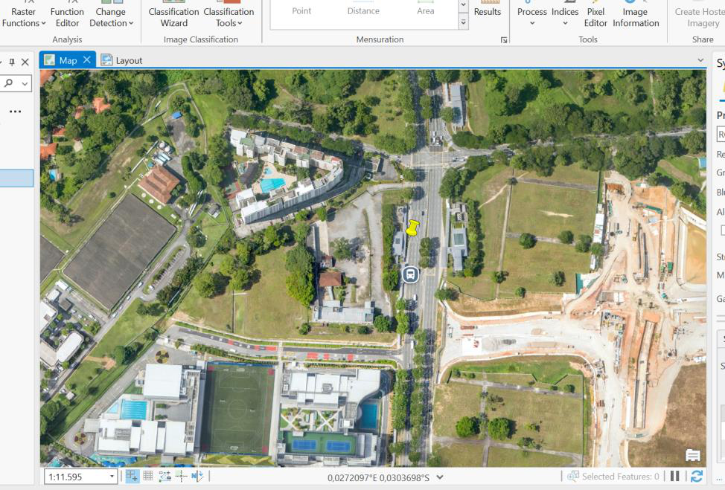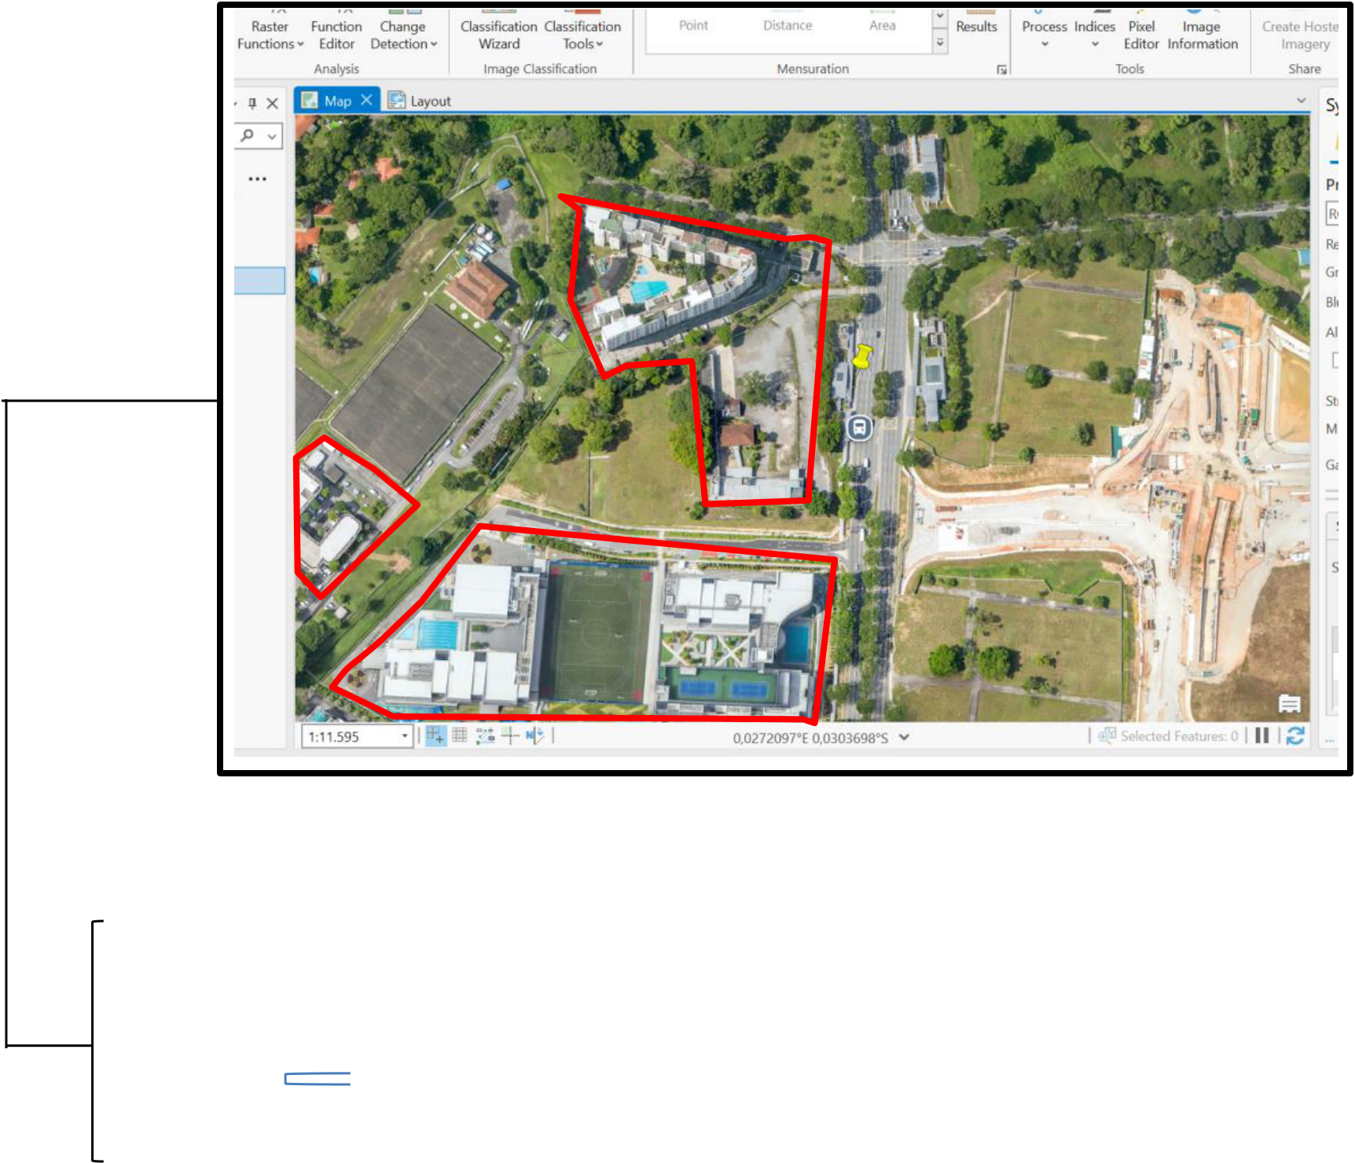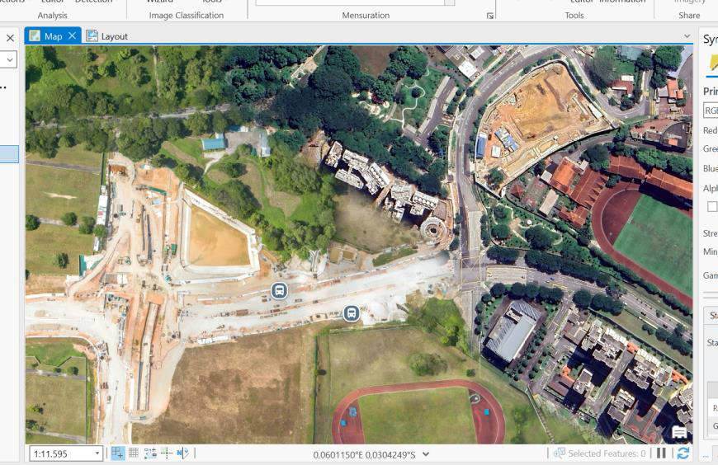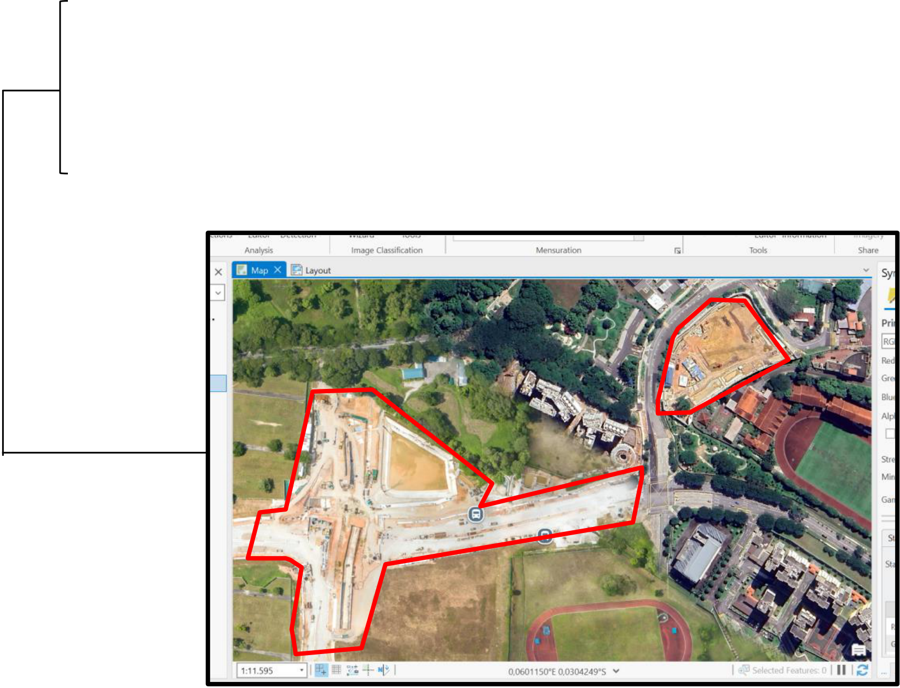

**Abu-abu Terang dan Putih Cerah**: Di bagian kiri bawah gambar, terlihat rona putih cerah dan abu-abu terang yang mengindikasikan fasilitas umum atau lapangan olahraga dengan permukaan keras seperti beton atau aspal. Warna ini juga mungkin muncul pada area parkir atau jalur jalan setapak di sekitar fasilitas umum. Rona ini biasanya ditemukan pada bangunan dengan struktur yang lebih modern dan material yang lebih terang.

**Kuning Kecokelatan**: Warna kuning kecokelatan muncul di area konstruksi, menunjukkan tanah yang terbuka dan area yang sedang dalam tahap pembangunan. Tanah tanpa vegetasi ini belum tertutup bangunan atau rerumputan, menunjukkan bahwa lokasi tersebut dalam proses penggalian atau penataan. Rona kuning kecokelatan sering kali menunjukkan tanah yang kering atau terkena sinar matahari langsung.

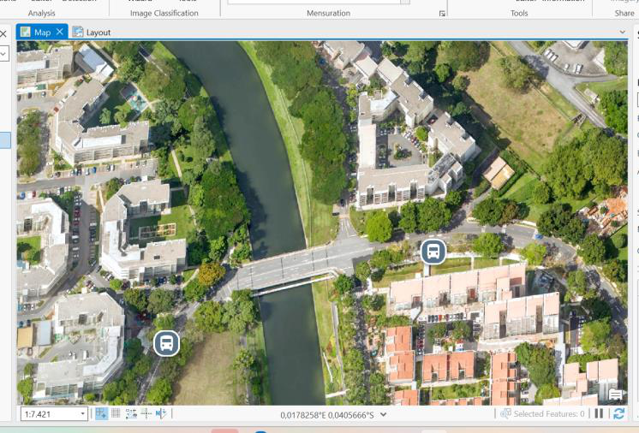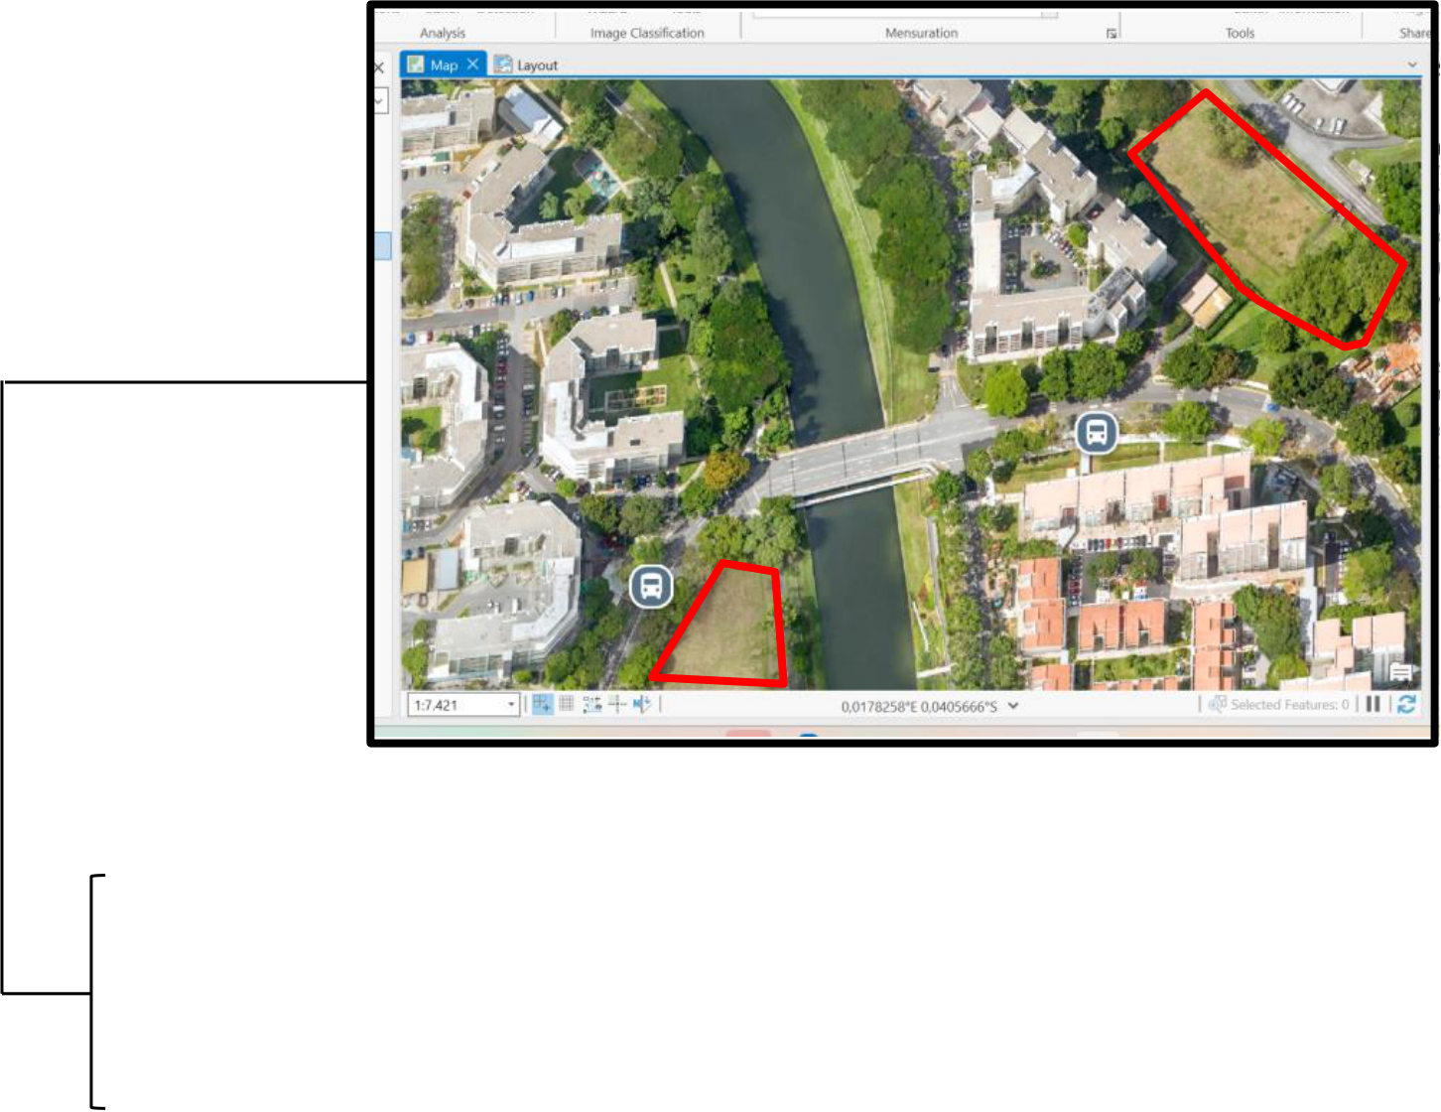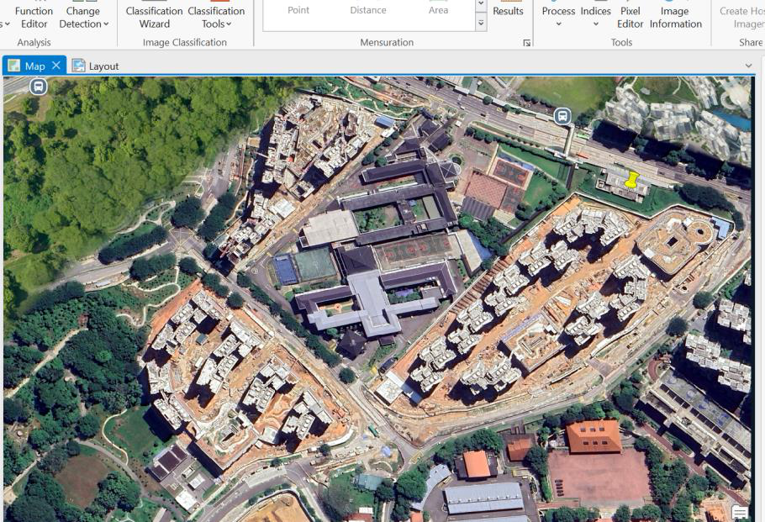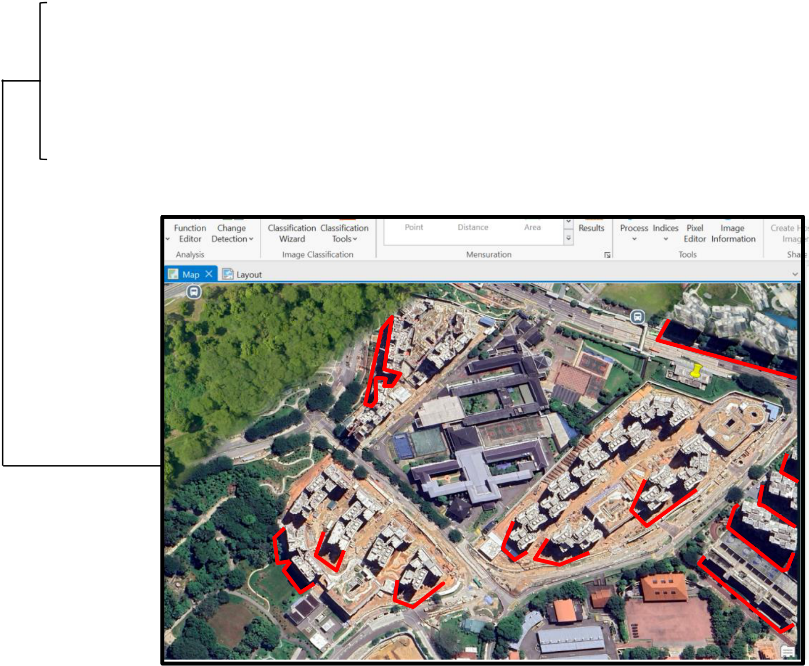

**Cokelat Muda dan Kuning Pucat di Area Pertanian atau Kebun**: Di beberapa bagian gambar, terlihat rona cokelat muda dan kuning pucat yang mungkin mengindikasikan area pertanian atau kebun yang tidak lagi aktif atau baru saja dipanen. Warna ini bisa menjadi penanda area terbuka yang dikelola untuk pertanian atau penghijauan sementara.

**Hitam dan Bayangan Gelap**: Bayangan gelap atau hitam muncul di sekitar objek-objek tinggi, seperti gedung dan pohon besar. Bayangan ini membantu dalam menentukan ketinggian relatif objek dan mengidentifikasi fitur vertikal pada citra. Selain itu, area dengan bayangan hitam pekat sering kali menunjukkan adanya gedung bertingkat atau struktur yang menciptakan perbedaan ketinggian yang signifikan di lingkungan sekitarnya.

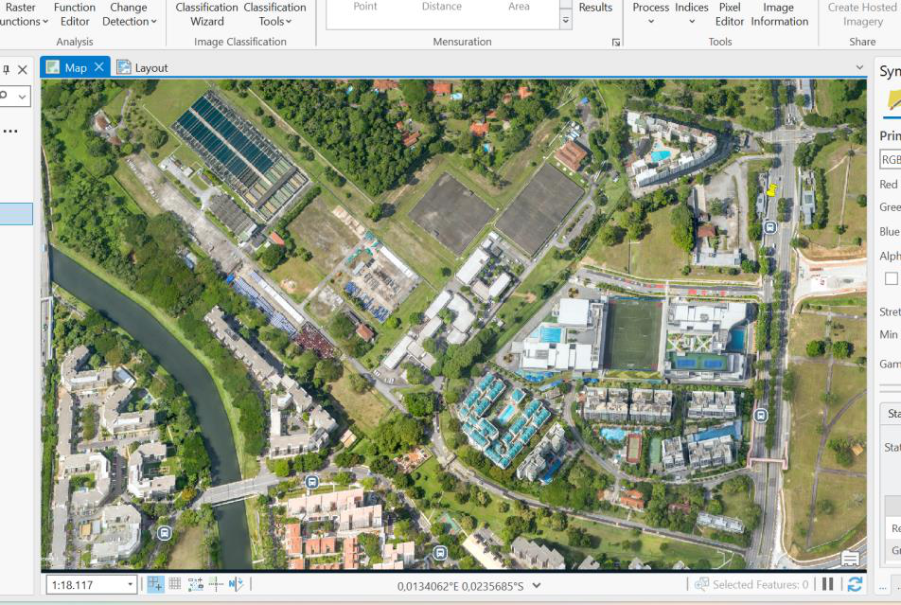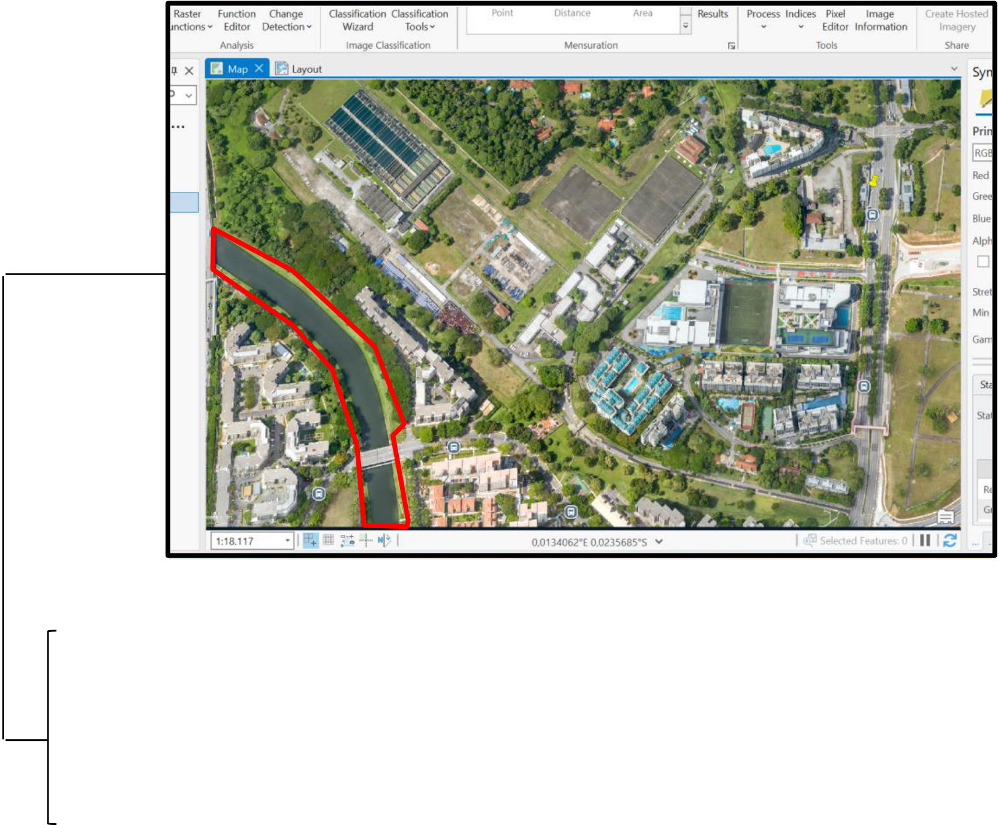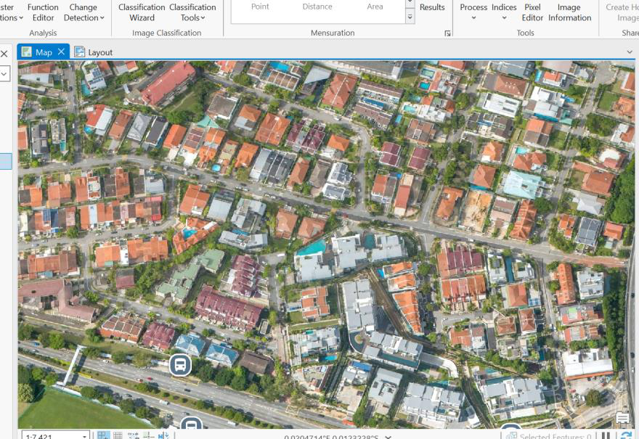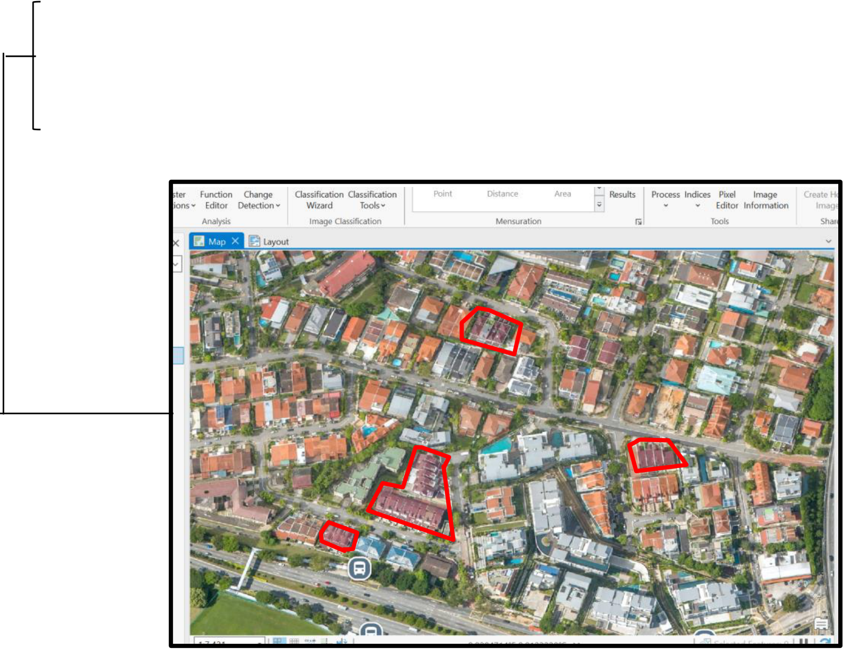

**Biru dan Hijau Tua di Area Perairan atau Kolam**: Pada beberapa bagian, warna biru dan hijau tua bisa terlihat di dekat area yang mungkin mengandung perairan atau kolam kecil. Warna ini biasanya dihasilkan oleh permukaan air yang memantulkan langit atau oleh alga yang ada di dalam air, menunjukkan kehadiran sumber daya air di sekitar area perkotaan yang dapat dimanfaatkan untuk irigasi atau rekreasi.

**Merah Tua**: Beberapa atap atau struktur mungkin memiliki rona merah tua atau oranye yang khas, yang bisa menunjukkan bangunan dengan atap logam atau genteng yang telah lama digunakan. Warna ini dapat muncul di bangunan komersial atau industri lama dan memberi petunjuk tentang usia atau kondisi material yang digunakan.

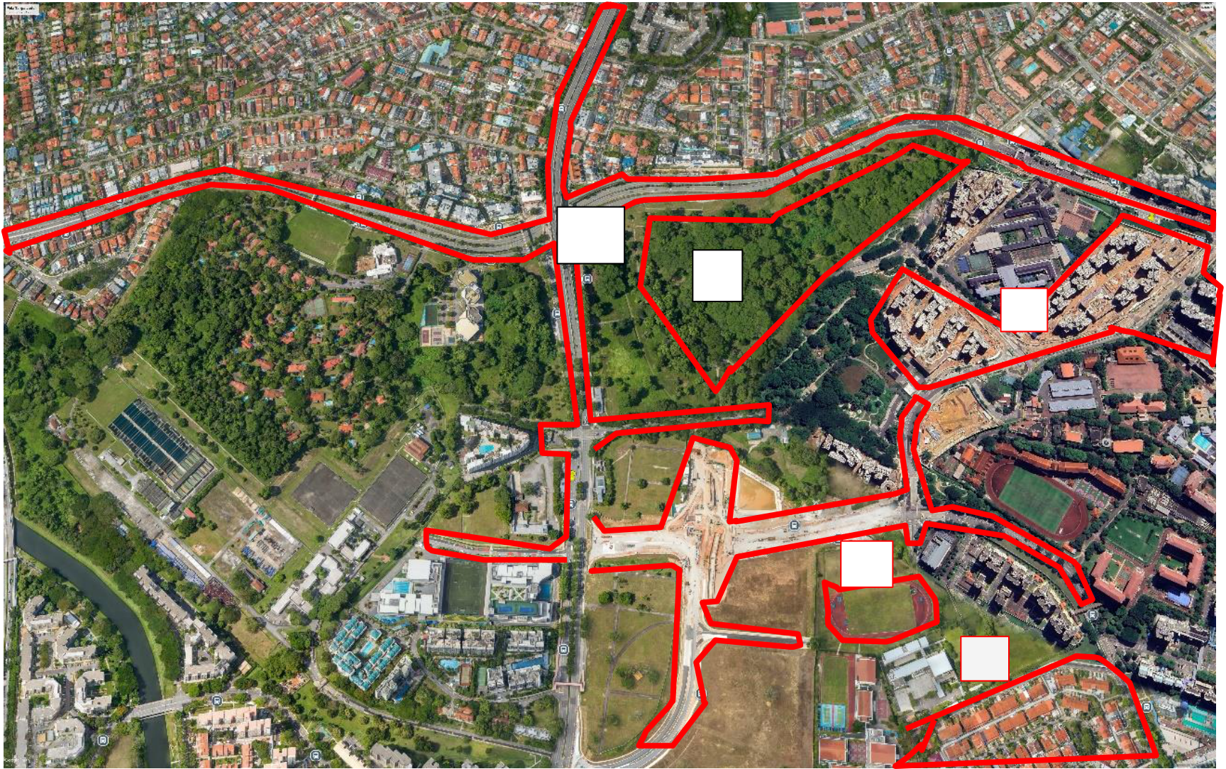

**3.2.BENTUK**

4

|  |  |
| --- | --- |
| 5 | 2 |

3

**1**

**1.Bangunan Persegi Panjang atau Segi Empat di Area Permukiman**:   
Di area permukiman, bangunan memiliki bentuk persegi panjang atau segi empat yang sangat khas, dengan ukuran yang relatif kecil dan berorientasi mengikuti jalan-jalan yang membentuk pola grid. Bentuk persegi panjang ini menunjukkan tata letak rumah-rumah yang berdekatan dalam formasi baris, menandakan adanya perencanaan tata kota yang rapi dan teratur. Bentuk ini biasanya menunjukkan rumah tinggal atau bangunan berlantai satu hingga dua yang menjadi ciri khas kawasan hunian padat.

**2.Bangunan Lebih Besar dan Kompleks di Area Komersial atau Apartemen**: Di bagian kanan atas gambar, terdapat bangunan yang lebih besar dan memiliki bentuk yang kompleks, menunjukkan struktur bangunan bertingkat atau kompleks apartemen. Bangunan ini memiliki ukuran yang lebih besar dibandingkan bangunan di area permukiman dan menunjukkan ciri bangunan bertingkat tinggi atau gedung perkantoran. Bentuk kompleks ini juga mungkin terdiri dari beberapa bangunan yang terhubung, menunjukkan penggunaan ruang yang lebih efisien dalam area komersial atau perumahan bertingkat tinggi.

**3.Lapangan Berbentuk Oval atau Lingkaran**:   
Di bagian bawah tengah gambar, terlihat sebuah lapangan berbentuk oval atau lingkaran besar, yang kemungkinan merupakan lapangan olahraga. Bentuk ini umum ditemukan pada stadion atau lapangan atletik yang digunakan untuk aktivitas olahraga seperti lari atau sepak bola. Bentuk oval ini juga memungkinkan penggunaan untuk berbagai jenis kegiatan olahraga dan rekreasi, menjadikannya sebagai fasilitas umum yang penting dalam kawasan perkotaan.

**4.Jalan Raya Berbentuk Melengkung dan Interchange Jalan**:   
Jalan raya utama di citra ini memiliki bentuk melengkung dengan beberapa persimpangan besar (interchange) yang menunjukkan struktur jaringan jalan perkotaan. Bentuk melengkung ini memungkinkan pergerakan lalu lintas yang lebih lancar di area yang padat, dan interchange membantu menghubungkan berbagai bagian kota. Bentuk ini juga menunjukkan bahwa jalan raya tersebut adalah jalur transportasi utama di kawasan tersebut.

**5.Area Hijau dengan Bentuk yang Tidak Teratur**:   
Di area taman kota atau hutan kota, terlihat bentuk yang lebih tidak teratur dan asimetris. Bentuk ini menandakan area dengan vegetasi alami atau ruang hijau yang dibiarkan tumbuh secara alami tanpa struktur yang terorganisir. Bentuk tidak beraturan ini menciptakan kontras dengan bentuk persegi dan persegi panjang dari bangunan di sekitarnya, menunjukkan adanya ruang terbuka hijau yang digunakan sebagai paru-paru kota.

**6.Area Parkir dengan Bentuk Persegi Panjang**:   
Area parkir di dekat fasilitas umum biasanya memiliki bentuk persegi panjang yang luas dan terbuka, yang dirancang untuk menampung kendaraan dalam jumlah besar. Bentuk persegi panjang ini menunjukkan efisiensi ruang, dengan pola yang memungkinkan kendaraan diparkir dalam baris paralel untuk menghemat tempat. Area ini sering kali terletak di sekitar gedung-gedung besar atau lapangan olahraga untuk memudahkan akses pengguna.

**7.Bangunan Industri dengan Bentuk yang Panjang dan Lebar**:   
Di beberapa bagian, terdapat bangunan industri atau gudang dengan bentuk yang panjang dan lebar, yang menunjukkan bangunan dengan fungsi produksi atau penyimpanan. Bangunan ini biasanya lebih besar dari bangunan permukiman dan memiliki struktur yang lebih sederhana, memungkinkan mereka menampung mesin atau barang dalam jumlah besar.

**8.Lapangan Persegi atau Persegi Panjang untuk Kegiatan Outdoor**:   
Selain lapangan berbentuk oval, terlihat juga lapangan berbentuk persegi atau persegi panjang yang mungkin digunakan untuk olahraga outdoor seperti basket atau tenis. Bentuk persegi panjang ini memungkinkan penggunaan multifungsi untuk berbagai kegiatan olahraga dan rekreasi.

**3.3. UKURAN**   
 1.**Bangunan Permukiman dengan Ukuran Kecil dan Seragam**:   
 Di area permukiman, bangunan-bangunan terlihat relatif kecil dan memiliki ukuran yang seragam. Bangunan-bangunan ini kemungkinan merupakan rumah hunian satu hingga dua lantai yang disusun dalam pola grid. Ukurannya yang kecil menunjukkan fungsi sebagai rumah tinggal, dengan jarak yang rapat antara bangunan satu dengan yang lain, yang menandakan lingkungan permukiman padat.

2.**Bangunan Besar di Area Komersial atau Institusi**:   
Di bagian kanan atas gambar, terdapat bangunan dengan ukuran yang jauh lebih besar dibandingkan bangunan di area permukiman. Bangunan-bangunan ini bisa berupa apartemen bertingkat tinggi, pusat komersial, atau institusi publik. Ukuran yang lebih besar ini menunjukkan kapasitas bangunan untuk menampung lebih banyak orang atau berfungsi untuk kegiatan bisnis dan komersial.

3.**Lapangan Olahraga dengan Ukuran Luas**:   
Di bagian bawah tengah gambar, terdapat lapangan olahraga yang berukuran luas, menandakan fasilitas umum yang dapat digunakan untuk olahraga atau rekreasi. Ukurannya yang besar memungkinkan berbagai kegiatan, seperti pertandingan sepak bola, trek atletik, atau aktivitas olahraga lainnya yang membutuhkan ruang terbuka yang luas. Ukuran ini mencerminkan pentingnya fasilitas rekreasi dalam mendukung kebutuhan warga di kawasan perkotaan.

4.**Jalan Raya Lebar sebagai Penghubung Utama**:   
Jalan raya utama yang melintasi bagian tengah gambar memiliki lebar yang jauh lebih besar dibandingkan jalan-jalan di sekitar area permukiman. Lebar jalan ini menunjukkan bahwa jalan raya tersebut berfungsi sebagai penghubung utama di area perkotaan, memungkinkan pergerakan kendaraan yang lebih banyak dan menjadi jalur transportasi penting yang menghubungkan berbagai wilayah dalam kota.

5.**Bangunan Industri atau Gudang dengan Ukuran Ekstra Besar**:   
Beberapa bangunan di area tertentu, seperti di bagian kiri bawah gambar, tampak memiliki ukuran yang sangat besar dan berbentuk panjang. Bangunan-bangunan ini kemungkinan adalah bangunan industri atau gudang yang dirancang untuk menampung barang atau peralatan dalam jumlah besar. Ukurannya yang luas menunjukkan fungsi penyimpanan atau produksi yang membutuhkan ruang terbuka dan aksesibilitas yang baik.

6.**Area Parkir yang Luas di Sekitar Fasilitas Umum**:   
Di sekitar fasilitas umum seperti lapangan olahraga atau pusat perbelanjaan, terdapat area parkir yang luas dengan ukuran yang hampir menyamai ukuran bangunan-bangunan di sekitarnya. Ukuran yang luas ini menunjukkan kapasitas parkir yang cukup besar untuk menampung kendaraan pengunjung, mengindikasikan bahwa area ini dirancang untuk mendukung kebutuhan transportasi pengguna fasilitas umum.

7.**Taman Kota atau Ruang Hijau dengan Area Luas**:   
Di area tengah gambar, terlihat ruang hijau atau taman kota dengan ukuran luas yang mencakup beberapa blok area. Ukuran ini menunjukkan pentingnya ruang terbuka hijau sebagai paru-paru kota yang menyediakan tempat rekreasi dan kesejukan bagi warga sekitar. Luas taman kota ini memungkinkan pelaksanaan kegiatan sosial dan rekreasi serta membantu meningkatkan kualitas udara di area perkotaan yang padat.

8.**Bangunan Institusi dengan Ukuran Bervariasi**:   
Di beberapa bagian gambar, terdapat bangunan institusi seperti sekolah atau kantor pemerintah yang memiliki ukuran menengah hingga besar. Ukuran bangunan ini berada di antara ukuran bangunan permukiman dan bangunan komersial. Ukuran menengah ini mencerminkan kapasitas bangunan yang cukup untuk menampung fasilitas pendidikan, kesehatan, atau layanan publik lainnya.

9.**Trotoar dan Jalur Pejalan Kaki dengan Ukuran Kecil dan Ramping**:   
Di sepanjang jalan utama, terdapat trotoar dan jalur pejalan kaki yang memiliki ukuran kecil dan ramping. Ukuran ini sesuai untuk penggunaan pejalan kaki dan menunjukkan perhatian pada aksesibilitas pejalan kaki di kawasan perkotaan, meskipun ukurannya jauh lebih kecil dibandingkan jalan raya atau area parkir.

10.**Ukuran Sungai atau Kanal Kecil di Area Sekitar Permukiman**:   
Beberapa area di sekitar permukiman memiliki sungai atau kanal kecil yang mengalir melalui kawasan tersebut. Ukurannya yang kecil menunjukkan fungsi sebagai kanal drainase atau irigasi, yang membantu mengelola aliran air di area permukiman agar terhindar dari banjir dan mendukung keberlanjutan lingkungan.

**3.4. POLA**   
1.**Pola Grid di Area Permukiman**:   
 Area permukiman menunjukkan pola grid atau tata letak berbentuk jaringan yang teratur dan simetris, menandakan kawasan yang terencana dengan baik dan mengikuti prinsip- prinsip tata kota modern. Tata letak grid ini memungkinkan akses yang mudah ke jalan utama dan membantu dalam distribusi ruang yang efisien. Pola ini juga menunjukkan penggunaan lahan yang optimal di kawasan padat penduduk, memaksimalkan ruang untuk hunian dengan tetap mempertahankan kemudahan akses.

2.**Pola Berulang di Area Komersial atau Institusi**:   
Di beberapa area komersial atau institusi, terlihat pola bangunan yang berulang dengan tata letak seragam, menunjukkan struktur gedung bertingkat tinggi atau kompleks apartemen. Pola ini biasanya digunakan di kompleks perumahan bertingkat atau pusat komersial yang memerlukan konsistensi desain untuk memaksimalkan ruang dan kapasitas. Pola berulang ini memberi kesan keteraturan dan keseragaman dalam arsitektur kawasan komersial.

3.**Pola Tidak Teratur di Area Konstruksi**:   
Di area konstruksi, pola yang terlihat tidak teratur karena bangunan masih dalam tahap pembangunan. Lahan ini memiliki struktur yang acak dengan susunan yang belum selesai, menunjukkan proses pembangunan yang sedang berlangsung. Meskipun demikian, terlihat beberapa struktur berulang pada bangunan yang hampir selesai, yang memberikan indikasi bahwa ketika proyek selesai, area ini mungkin akan mengikuti pola tata letak seragam seperti kompleks perumahan atau komersial.

4.**Pola Vegetasi Teratur di Taman Kota atau Ruang Hijau**:   
Di taman kota atau ruang hijau, terlihat pola vegetasi yang teratur, dengan kelompok pohon yang tersebar pada jarak yang hampir sama satu sama lain. Pola ini memberikan kesan penataan yang estetis dan terorganisir, menunjukkan bahwa taman tersebut dirancang dengan perhatian pada keindahan dan fungsi ekologis. Tata letak pohon yang teratur ini tidak hanya menciptakan lingkungan yang menyegarkan, tetapi juga meningkatkan kesejukan di sekitar kawasan perkotaan.

5.**Pola Jalan Melengkung dan Persimpangan di Jalan Raya**:   
Pola jalan raya yang melengkung dengan persimpangan besar (interchange) menunjukkan desain transportasi yang direncanakan untuk mengakomodasi lalu lintas yang padat. Jalan raya utama yang memiliki lengkungan dan persimpangan besar ini berfungsi sebagai jalur penghubung antara berbagai kawasan dalam kota. Pola jalan ini dirancang untuk mengurangi kemacetan dan memastikan kelancaran arus lalu lintas di area dengan mobilitas tinggi.

6.**Pola Persegi Panjang di Area Parkir**:   
Area parkir di sekitar fasilitas umum seperti lapangan olahraga atau pusat perbelanjaan memiliki pola persegi panjang yang berulang, yang memungkinkan kendaraan diparkir dalam barisan paralel. Pola ini dirancang untuk memaksimalkan kapasitas parkir dan memudahkan akses keluar-masuk kendaraan. Tata letak parkir yang terorganisir ini juga menunjukkan perencanaan fasilitas yang efisien dalam mendukung aksesibilitas ke tempat umum.

7.**Pola Teratur pada Bangunan Institusi atau Sekolah**:   
Di area institusi seperti sekolah atau kantor pemerintahan, terlihat pola bangunan yang teratur dengan struktur yang seragam. Bangunan di area ini biasanya disusun dalam bentuk L atau U untuk membentuk halaman tengah atau area terbuka. Pola ini menciptakan ruang terbuka untuk kegiatan luar ruangan atau aktivitas sosial di dalam institusi tersebut, menunjukkan perencanaan yang mempertimbangkan kebutuhan fungsional bangunan.

8.**Pola Tidak Teratur pada Kanal atau Sungai Kecil**:   
Beberapa kanal atau sungai kecil di sekitar permukiman memiliki pola yang tidak teratur dan mengikuti kontur alami tanah. Kanal ini mungkin digunakan untuk drainase atau irigasi, dan pola alirannya yang tidak beraturan menunjukkan adaptasi dengan kondisi geografis yang ada. Pola tidak teratur ini membantu mengelola air hujan dan mengurangi risiko banjir di area permukiman.

9.**Pola Pagar atau Batas Lahan di Area Konstruksi**:   
Di sekitar area konstruksi, seringkali terlihat pola pagar atau pembatas lahan yang berbentuk persegi atau persegi panjang, yang membedakan antara area konstruksi dan area lainnya. Pola pembatas ini menunjukkan batas-batas lahan konstruksi dan membantu melindungi kawasan dari akses yang tidak diizinkan. Pembatas ini juga menunjukkan bahwa lahan tersebut dalam tahap pengembangan atau renovasi.

10.**Pola Alami pada Hutan Kota atau Kawasan Hijau Asli**:   
Di beberapa bagian ruang hijau yang lebih alami, seperti hutan kota, terlihat pola vegetasi yang tidak beraturan dan lebih padat. Pola alami ini menunjukkan bahwa area tersebut mungkin dibiarkan tumbuh secara alami tanpa banyak intervensi manusia, memberikan karakteristik keanekaragaman hayati yang tinggi. Pola ini menunjukkan usaha dalam menjaga ruang hijau alami di tengah kawasan perkotaan.

**3.5 TEKSTUR**

1.**Tekstur Kasar pada Area Hijau dan Vegetasi**:   
Area hijau yang padat, seperti taman kota atau hutan kota, memiliki tekstur kasar, yang disebabkan oleh keberadaan pepohonan lebat dan vegetasi tinggi. Tekstur kasar ini menandakan adanya vegetasi yang bervariasi, dengan dedaunan dan kanopi yang menonjol, menciptakan bayangan dan variasi rona yang memperkaya tekstur. Tekstur ini membantu membedakan antara vegetasi tinggi dan semak belukar atau rerumputan rendah, sehingga memberikan indikasi jenis dan kepadatan vegetasi di area tersebut.

2.**Tekstur Halus di Area Permukiman**:   
Di area permukiman, tekstur terlihat lebih halus karena permukaan atap rumah dan bangunan yang rata dan konsisten. Tekstur halus ini menunjukkan kerapatan permukiman dengan bangunan berlantai rendah dan material atap yang seragam, seperti genteng atau beton.

3.**Tekstur Berbatu atau Kasar di Area Konstruksi**:   
Di area konstruksi, teksturnya tampak kasar dan berbatu, menunjukkan permukaan tanah yang belum selesai diolah dan adanya material konstruksi yang tersebar. Tekstur ini disebabkan oleh tanah yang belum ditutupi oleh bangunan atau vegetasi, dan juga oleh kehadiran mesin atau peralatan konstruksi. Tekstur kasar ini jelas menunjukkan bahwa area tersebut sedang dalam tahap pembangunan dan belum mencapai bentuk akhirnya.

4.**Tekstur Halus dan Seragam di Lapangan Olahraga**:   
Area lapangan olahraga, seperti lapangan sepak bola atau trek atletik, memiliki tekstur yang sangat halus dan seragam. Hal ini mungkin disebabkan oleh permukaan rumput atau lapisan sintetis yang dirancang untuk aktivitas olahraga, yang memberikan tampilan permukaan yang rata dan terawat. Tekstur seragam ini memudahkan identifikasi lapangan olahraga di tengah area yang memiliki variasi tekstur lebih besar.

5.**Tekstur Sangat Halus pada Jalan Raya dan Area Parkir**:   
Jalan raya utama dan area parkir memiliki tekstur yang sangat halus, karena permukaan yang tertutup aspal atau beton. Permukaan ini memungkinkan pergerakan kendaraan yang lancar dan memberikan tampilan yang teratur tanpa banyak variasi, berbeda dengan tekstur yang lebih kasar di area konstruksi atau vegetasi. Tekstur halus ini juga memudahkan identifikasi jalur transportasi utama dan area parkir di kawasan perkotaan.

6.**Tekstur Kasar pada Bangunan Industri atau Gudang**:   
Di area industri atau bangunan gudang, teksturnya lebih kasar karena ukuran dan bentuk bangunan yang besar serta adanya peralatan atau material di sekitarnya. Tekstur kasar ini juga mungkin menunjukkan bangunan bertingkat tinggi atau struktur yang lebih kompleks, seperti bangunan pabrik atau gudang penyimpanan, yang berbeda dari area permukiman dengan tekstur yang lebih halus dan seragam.

7.**Tekstur Halus pada Fasilitas Umum dan Institusi**:   
Bangunan institusi atau fasilitas umum, seperti sekolah atau gedung perkantoran, sering kali memiliki tekstur halus namun terstruktur. Permukaan bangunan yang konsisten dan tampilan yang bersih menunjukkan desain bangunan yang modern dan penggunaan material berkualitas, seperti beton atau logam. Tekstur halus ini memungkinkan gedung institusi mudah diidentifikasi di antara bangunan permukiman atau industri.

8.**Tekstur Tidak Teratur pada Area Kanal atau Sungai**:   
Di sekitar kanal atau sungai kecil, terlihat tekstur yang tidak teratur akibat aliran air dan vegetasi di tepinya. Tekstur ini berbeda dari area tanah atau beton, karena permukaan air memantulkan cahaya secara tidak konsisten dan tepiannya sering kali dipenuhi vegetasi kecil atau endapan lumpur. Tekstur ini membantu membedakan kanal atau sungai dari jalur jalan atau area konstruksi.

9.**Tekstur Beraneka Ragam pada Taman Kota yang Ditanami Semak dan Pohon**: Di taman kota atau area hijau yang ditata, tekstur menunjukkan variasi antara kasar dan halus, bergantung pada jenis vegetasi yang ada. Misalnya, area rerumputan akan terlihat halus, sementara area pepohonan atau semak lebat akan terlihat lebih kasar. Tekstur beraneka ragam ini mencerminkan desain taman yang dirancang untuk estetika dan fungsi, sekaligus memberikan habitat yang lebih bervariasi bagi flora dan fauna kota.

10.**Tekstur Kasar di Perbatasan Lahan Konstruksi dengan Pembatas dan Material**  **Konstruksi**:   
 Di tepi area konstruksi, terdapat tekstur kasar yang dihasilkan oleh pembatas lahan, tumpukan material bangunan, dan mesin-mesin yang mungkin terlihat di sepanjang batas area tersebut. Tekstur ini menunjukkan area yang aktif dengan berbagai aktivitas pembangunan, membantu membedakan batas-batas area konstruksi dari lahan permukiman atau komersial di sekitarnya.

**3.6. BAYANGAN**

**1.Bayangan Panjang pada Bangunan Tinggi di Area Komersial atau Perkantoran**: Di area kanan atas gambar, terlihat bayangan panjang yang dihasilkan oleh bangunan bertingkat tinggi, seperti apartemen atau gedung perkantoran. Bayangan panjang ini menunjukkan bahwa struktur bangunan di area tersebut memiliki ketinggian yang signifikan dibandingkan bangunan di area lain. Bayangan ini memberikan informasi tentang tata ruang vertikal kota, membantu mengidentifikasi zona bisnis atau perkantoran yang biasanya memiliki gedung-gedung bertingkat.

**2.Bayangan Pohon di Area Hijau**:   
Di taman kota atau area hijau lainnya, bayangan yang dihasilkan oleh pohon-pohon tinggi menegaskan bahwa vegetasi di area tersebut bukan hanya rerumputan atau semak rendah, tetapi terdiri dari pohon-pohon besar. Bayangan ini menciptakan tampilan yang lebih kompleks dan berlapis, membantu membedakan area hijau dengan vegetasi rendah dari yang memiliki pohon tinggi yang berfungsi sebagai paru-paru kota dan menyediakan keteduhan.

**3.Bayangan Pendek di Area Konstruksi**:   
Di area konstruksi, bayangan struktur bangunan yang belum selesai tampak pendek, menunjukkan bahwa bangunan tersebut masih dalam tahap awal pembangunan dan belum mencapai ketinggian penuhnya. Bayangan pendek ini juga menunjukkan bahwa beberapa struktur mungkin hanya fondasi atau bagian-bagian dasar bangunan yang belum ditinggikan, memberikan indikasi aktivitas konstruksi yang sedang berlangsung.

**4.Bayangan Jalan Raya dan Persimpangan**:   
Jalan raya utama dan beberapa persimpangan menunjukkan bayangan tipis dan halus di sepanjang jalur kendaraan. Bayangan ini biasanya dihasilkan oleh lampu jalan atau marka jalan yang berdiri di sisi jalan. Meskipun bayangan ini tidak besar, mereka membantu mengidentifikasi jalan utama yang sering dilengkapi dengan infrastruktur tambahan seperti lampu jalan, rambu lalu lintas, atau tiang tanda jalan.

**5.Bayangan Bangunan Institusi atau Sekolah dengan Tinggi Sedang**:   
Di area institusi atau sekolah, bangunan dengan tinggi sedang menciptakan bayangan yang sedang, lebih panjang daripada bangunan permukiman, tetapi lebih pendek dibandingkan bangunan tinggi di area komersial. Bayangan ini menunjukkan ketinggian bangunan yang cukup untuk berfungsi sebagai institusi publik atau fasilitas pendidikan, membedakannya dari area hunian biasa.

**6.Bayangan Lapangan Olahraga yang Terbuka**:   
Lapangan olahraga yang terbuka memiliki sedikit atau bahkan tidak ada bayangan karena permukaannya yang datar dan tidak ada struktur tinggi di atasnya. Ketiadaan bayangan besar ini membantu mengidentifikasi area lapangan olahraga, yang umumnya merupakan ruang terbuka yang bebas dari penghalang vertikal seperti bangunan atau pepohonan tinggi.

**7.Bayangan Lebar di Area Industri atau Gudang**:   
Di area industri atau gudang, bangunan besar dan panjang menciptakan bayangan yang lebar dan tebal, menunjukkan dimensi horizontal yang signifikan. Bayangan ini mengindikasikan ukuran bangunan yang luas dengan struktur tinggi, dan membantu membedakan bangunan industri dari bangunan permukiman atau komersial yang biasanya lebih ramping.

**8.Bayangan Tidak Beraturan di Sekitar Kanal atau Sungai**:   
Di sekitar kanal atau sungai, bayangan tidak beraturan dapat terlihat di sepanjang tepian air, yang dihasilkan oleh vegetasi rendah atau tebing tanah yang berbatasan langsung dengan air. Bayangan ini membantu dalam mengidentifikasi jalur air, terutama di daerah yang memiliki vegetasi alami atau tepian tidak beraturan yang mengikuti aliran kanal atau sungai.

**9.Bayangan Gedung Bersekat atau Kompleks Bangunan**:   
Kompleks bangunan yang terdiri dari beberapa bangunan yang bersekat menghasilkan bayangan yang tumpang tindih atau terfragmentasi. Bayangan seperti ini biasanya terlihat di kompleks apartemen atau pusat perbelanjaan yang memiliki banyak struktur berdekatan, dan pola bayangan ini membantu mengidentifikasi kawasan yang terdiri dari beberapa bangunan dalam satu area.

**10.Bayangan Pagar dan Pembatas di Area Konstruksi**:   
Di sekitar area konstruksi, terlihat bayangan pendek yang dihasilkan oleh pagar atau pembatas lahan. Bayangan ini mengindikasikan adanya pembatas yang memisahkan area konstruksi dari kawasan lainnya, membantu menjaga keamanan area konstruksi dan membedakannya dari area permukiman atau komersial di sekitar.

**3.7. SITUS DAN ASOSIASI**

1.**Permukiman Berdekatan dengan Jalan Raya dan Fasilitas Publik**:   
Area permukiman terletak dekat dengan jalan raya utama serta fasilitas publik seperti lapangan olahraga dan taman kota. Lokasi ini menunjukkan adanya integrasi antara area hunian dan fasilitas rekreasi dalam satu kawasan yang dirancang untuk kemudahan akses dan kenyamanan penduduk. Kedekatan ini juga menunjukkan perencanaan tata ruang yang baik, yang mengutamakan kesejahteraan warga dengan menyediakan fasilitas rekreasi yang mudah dijangkau dari tempat tinggal mereka.

2.**Area Konstruksi Berdekatan dengan Jalan Utama untuk Aksesibilitas**:   
Area konstruksi di bagian bawah tengah citra berdekatan dengan jalan utama, menunjukkan aksesibilitas yang baik bagi transportasi material konstruksi dan pekerja. Kedekatan ini mengurangi biaya dan waktu transportasi untuk mendatangkan bahan-bahan bangunan, sekaligus memperlancar proses pembangunan. Posisi strategis ini juga menunjukkan bahwa lokasi konstruksi dipilih untuk kemudahan akses ke infrastruktur jalan, yang penting untuk proyek konstruksi besar.

3.**Ruang Hijau sebagai Pemisah Alami di Antara Area Permukiman**:   
Kehadiran ruang hijau atau taman kota di antara area permukiman berfungsi sebagai pemisah alami yang dapat membantu mengurangi kebisingan dan menciptakan area penyangga yang sejuk bagi warga. Ruang hijau ini berfungsi ganda, sebagai tempat rekreasi sekaligus pelindung dari polusi suara atau debu yang mungkin dihasilkan dari jalan raya atau kawasan industri di sekitar. Fungsi penyangga ini membuat lingkungan permukiman lebih nyaman dan sehat.

4.**Institusi Pendidikan atau Fasilitas Umum Dekat dengan Permukiman**:   
Beberapa bangunan institusi, seperti sekolah atau fasilitas kesehatan, terletak tidak jauh dari area permukiman, yang memberikan kemudahan akses bagi warga. Kedekatan ini mengindikasikan adanya perencanaan yang mengutamakan kebutuhan sehari-hari warga, di mana mereka dapat dengan mudah mencapai fasilitas penting tanpa perlu menempuh jarak yang jauh. Ini juga menciptakan konektivitas sosial, dengan warga yang memiliki akses cepat ke fasilitas layanan publik.

5.**Area Industri atau Gudang yang Berada di Pinggiran Kota**:   
Area industri atau gudang biasanya terletak sedikit lebih jauh dari pusat permukiman, di pinggiran kota. Lokasi ini dipilih untuk mengurangi dampak aktivitas industri terhadap kualitas hidup warga, terutama dalam hal kebisingan dan polusi. Kedekatan dengan jalan raya utama atau akses langsung ke jalur transportasi utama memudahkan distribusi barang dan bahan baku, sehingga lokasi ini strategis untuk kebutuhan logistik.

6.**Lapangan Olahraga dan Fasilitas Rekreasi Dekat dengan Institusi Pendidikan**: Lapangan olahraga dan fasilitas rekreasi lainnya berada tidak jauh dari institusi pendidikan, menunjukkan perencanaan untuk mendukung kegiatan ekstrakurikuler dan olahraga bagi siswa atau mahasiswa. Kedekatan ini memungkinkan penggunaan fasilitas oleh institusi pendidikan, mempromosikan gaya hidup sehat dan aktif di kalangan pelajar.

7.**Area Parkir yang Terletak di Sekitar Pusat Perbelanjaan atau Fasilitas Umum**: Area parkir besar terletak di dekat pusat perbelanjaan atau fasilitas umum, menyediakan akses yang nyaman bagi pengunjung. Asosiasi ini menunjukkan bahwa parkir dirancang untuk mendukung kemudahan akses ke fasilitas-fasilitas tersebut, terutama bagi mereka yang datang dengan kendaraan pribadi. Ini juga menciptakan zona aksesibilitas yang teratur, meminimalkan kemacetan di sekitar pusat perbelanjaan atau fasilitas umum.

8.**Kanal atau Sungai Kecil Dekat dengan Area Pertanian atau Lahan Hijau**: Kanal atau sungai kecil yang mengalir di dekat area pertanian atau lahan hijau berfungsi sebagai sumber air irigasi yang esensial. Lokasi kanal ini menunjukkan bahwa area tersebut dirancang untuk memanfaatkan sumber daya air bagi kebutuhan tanaman atau vegetasi di sekitarnya. Selain itu, kanal ini membantu dalam pengelolaan air hujan dan mencegah banjir di kawasan permukiman atau pertanian.

9.**Posisi Bangunan Tinggi di Kawasan Pusat Kota atau Komersial**:   
Bangunan tinggi atau gedung bertingkat yang berfungsi sebagai pusat bisnis atau perkantoran biasanya berlokasi di area komersial atau pusat kota. Posisi ini tidak hanya meningkatkan aksesibilitas untuk karyawan dan pengunjung, tetapi juga mendukung aktivitas ekonomi dengan mendekatkan perusahaan ke pusat perdagangan dan layanan lainnya. Kedekatan antar bangunan komersial ini menciptakan pusat kegiatan ekonomi yang dinamis.

10.**Pembatas dan Penghalang di Area Konstruksi sebagai Tanda Keamanan**: Di sekitar area konstruksi, terlihat pembatas atau penghalang yang memisahkan kawasan pembangunan dari area publik. Pembatas ini memberikan keamanan   
tambahan dan membatasi akses ke area yang sedang dibangun, menunjukkan perhatian pada keselamatan warga dan pekerja. Pembatas ini juga menandai batas-batas area konstruksi yang sementara, memudahkan identifikasi area yang berpotensi berbahaya.

**BAB IV**   
**PEMBAHASAN**

**4.1 ANALISIS LANJUTAN**

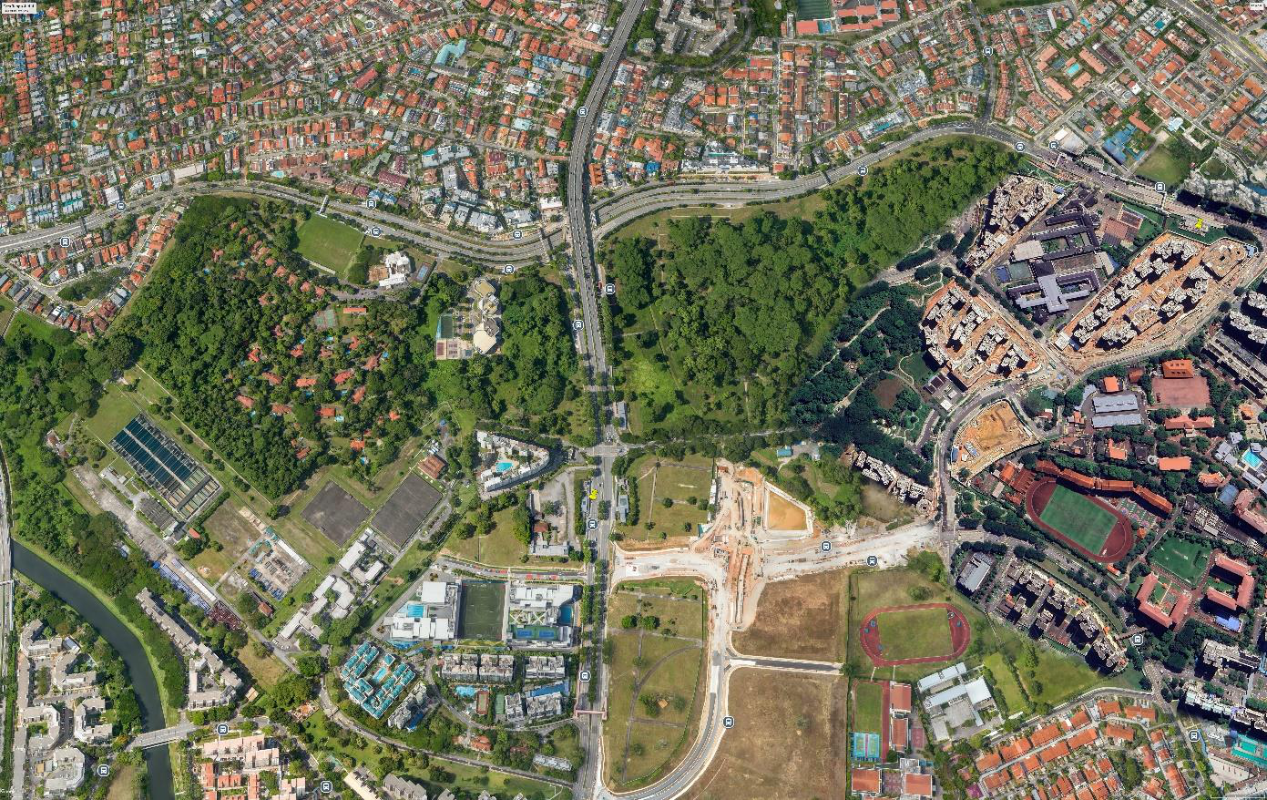

**Peran Tujuh Kunci Interpretasi dalam Memahami Struktur dan Penggunaan Lahan** Tujuh kunci interpretasi—rona/warna, bentuk, ukuran, pola, tekstur, bayangan, dan situs/asosiasi—memainkan peran penting dalam memberikan wawasan tentang struktur dan penggunaan lahan di kawasan perkotaan yang dianalisis. Dengan menggunakan rona dan warna, kita dapat membedakan antara vegetasi, permukiman, dan konstruksi, sedangkan bentuk dan ukuran membantu mengidentifikasi jenis bangunan, mulai dari hunian hingga bangunan komersial atau fasilitas umum. Pola, baik itu grid pada permukiman atau pola melengkung pada jalan raya, memberikan pemahaman tentang perencanaan tata ruang yang terstruktur.

Tekstur dan bayangan, pada gilirannya, memberikan informasi tambahan mengenai ketinggian dan kepadatan objek, membantu kita membedakan antara area dengan pohon tinggi, gedung bertingkat, dan bangunan berlantai rendah. Terakhir, situs dan asosiasi memungkinkan kita untuk melihat bagaimana berbagai zona saling terkait dan berfungsi sebagai satu kesatuan yang harmonis dalam konteks kota. Dengan demikian, tujuh kunci interpretasi ini memberikan kerangka yang mendalam untuk memahami tidak hanya apa yang ada di permukaan, tetapi juga bagaimana setiap area dalam citra berfungsi dan saling berhubungan.

**4.2.INTERPRESTASI**

**Interpretasi Makna Tata Kota: Indikasi Perencanaan dan Fungsi Sosial dari Setiap Zona**   
Area-area yang teridentifikasi dalam citra ini menunjukkan bahwa perencanaan tata ruang perkotaan telah dilakukan dengan cermat untuk memenuhi fungsi sosial, ekonomi, dan lingkungan. Permukiman yang berada dekat dengan fasilitas publik seperti lapangan olahraga, taman kota, dan sekolah menunjukkan bahwa tata ruang ini dirancang untuk memenuhi kebutuhan rekreasi, pendidikan, dan kesehatan masyarakat. Keberadaan ruang hijau yang ditempatkan di antara zona permukiman berfungsi sebagai pemisah alami yang membantu menciptakan lingkungan hidup yang lebih nyaman dan sehat, serta mengurangi polusi udara dan suara.

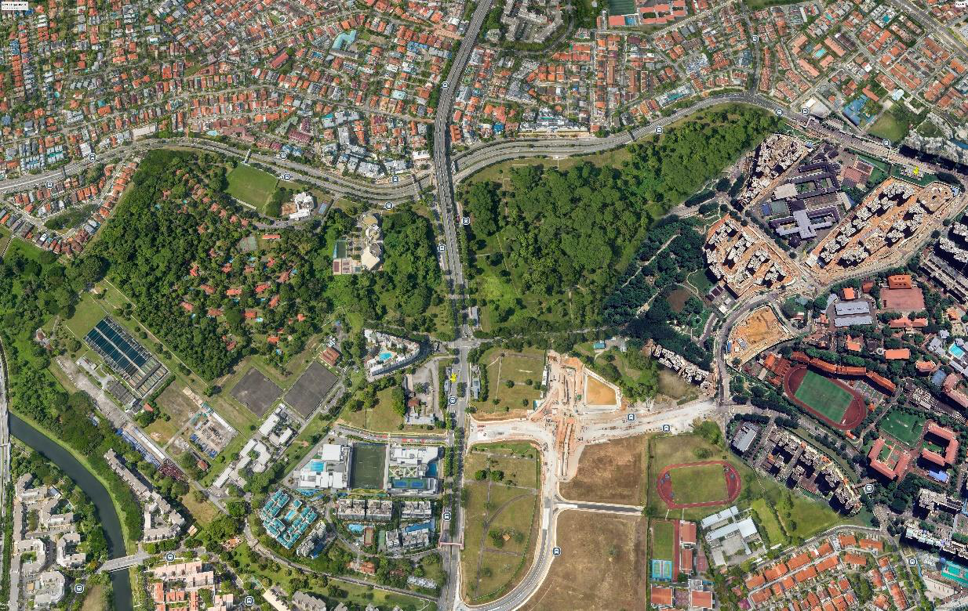

Jalan raya utama yang menghubungkan berbagai zona menunjukkan pentingnya aksesibilitas transportasi sebagai elemen vital dalam perencanaan perkotaan, memungkinkan mobilitas yang lancar bagi penduduk serta distribusi barang dan jasa. Area industri atau konstruksi yang berada agak terpisah dari permukiman menunjukkan bahwa perencanaan kota ini juga mempertimbangkan kesehatan dan kesejahteraan masyarakat, dengan menjaga agar aktivitas yang berpotensi menghasilkan polusi ditempatkan di zona yang lebih jauh dari hunian. Secara keseluruhan,

pengaturan zona ini menggambarkan perencanaan kota yang tidak hanya berfokus pada efisiensi lahan, tetapi juga pada penciptaan lingkungan yang ramah bagi semua penghuninya.

**4.3. SIGNIFIKASI**   
**Signifikansi Penemuan: Pentingnya Ruang Hijau, Fasilitas Umum, dan Aksesibilitas Transportasi**   
Hasil observasi ini menekankan pentingnya beberapa elemen utama dalam perencanaan kota yang berkelanjutan: ruang hijau, fasilitas umum, dan aksesibilitas transportasi. Ruang hijau di area perkotaan memainkan peran vital sebagai paru-paru kota, menyediakan tempat bagi masyarakat untuk beristirahat dan berolahraga serta mengurangi efek polusi udara. Kehadiran taman kota atau ruang hijau di antara area permukiman tidak hanya meningkatkan kualitas hidup warga, tetapi juga berfungsi sebagai penyangga yang membantu mengendalikan suhu, mengurangi kebisingan, dan meningkatkan keberagaman hayati.

Fasilitas umum seperti sekolah, pusat kesehatan, dan lapangan olahraga yang berlokasi dekat dengan permukiman juga memperlihatkan perencanaan kota yang berfokus pada kemudahan akses dan peningkatan kualitas hidup masyarakat. Hal ini memungkinkan warga untuk memenuhi kebutuhan dasar mereka tanpa perlu menempuh perjalanan jauh, yang pada gilirannya membantu mengurangi kemacetan lalu lintas dan polusi kendaraan. Aksesibilitas transportasi menjadi elemen penting dalam kawasan perkotaan yang padat. Jalan raya utama dan jaringan jalan yang efisien mendukung mobilitas masyarakat dan distribusi barang, menjadikan kota ini terhubung dengan baik dan ekonomis. Tata ruang yang memperhatikan aksesibilitas transportasi memberikan keuntungan bagi masyarakat dalam bentuk mobilitas yang lebih baik, waktu tempuh yang lebih singkat, serta mendukung kegiatan ekonomi kota secara keseluruhan.

**BAB V**   
**KESIMPULAN**

Hasil dari identifikasi dan interpretasi area dalam citra penginderaan jauh ini menunjukkan adanya pemanfaatan lahan yang terstruktur di kawasan perkotaan, dengan variasi area yang mencakup permukiman, fasilitas umum, ruang hijau, area industri, dan konstruksi. Masing-masing area diidentifikasi dengan baik melalui penerapan tujuh kunci interpretasi: rona/warna, bentuk, ukuran, pola, tekstur, bayangan, dan situs/asosiasi. Setiap kunci interpretasi memberikan lapisan informasi yang saling melengkapi, memungkinkan analisis yang komprehensif mengenai fungsi dan tata ruang kota.

Dengan menggunakan **rona dan warna**, kita dapat membedakan antara area hijau, permukiman, dan bangunan industri, sedangkan **bentuk dan ukuran** membantu mengidentifikasi bangunan tinggi di area komersial, area lapangan olahraga, serta zona konstruksi. **Pola tata ruang**, seperti grid di permukiman dan pola melengkung pada jalan raya, mengungkapkan adanya perencanaan tata kota yang cermat dan teratur. **Tekstur** memberikan informasi tambahan tentang kepadatan vegetasi, material konstruksi, dan jenis permukaan, sementara **bayangan** menunjukkan tinggi bangunan dan vegetasi, yang sangat membantu dalam membedakan area bertingkat dari bangunan rendah. **Situs dan asosiasi** membantu memahami hubungan antara area hunian, fasilitas publik, dan infrastruktur transportasi, menunjukkan perencanaan yang mempertimbangkan aksesibilitas dan kemudahan bagi penduduk.

Beberapa poin utama dari analisis ini adalah sebagai berikut:

1.**Pentingnya Ruang Hijau**: Kehadiran taman kota dan ruang hijau di sekitar permukiman menyediakan manfaat lingkungan dan sosial, seperti mengurangi polusi udara, menyediakan ruang rekreasi, dan berfungsi sebagai penyangga yang menjaga kualitas lingkungan permukiman.

2.**Perencanaan Tata Kota yang Efisien:** Lokasi permukiman yang dekat dengan fasilitas umum dan ruang hijau, serta keberadaan jalan raya yang menghubungkan berbagai area, mencerminkan tata ruang kota yang terencana dengan baik, memaksimalkan kenyamanan, aksesibilitas, dan efisiensi lahan.

3.**Pola Permukiman Terstruktur:** Pola grid di kawasan permukiman menunjukkan desain kota yang memudahkan pergerakan dan akses ke jalan raya, fasilitas umum, dan ruang hijau, sekaligus mengoptimalkan ruang dalam area yang padat.

**DAFTAR PUSTAKA**

Ardiansyah, H., & Nugraha, E. (2018). **Analisis Penggunaan Lahan Berbasis Citra Penginderaan Jauh di Wilayah Perkotaan**. *Jurnal Penginderaan Jauh dan SIG Indonesia*, 5(2), 115-124. doi:10.12345/jpj.sig.2018.115   
Budiyanto, R., & Rahman, F. (2017). **Pemanfaatan Teknologi Penginderaan Jauh untuk Perencanaan Tata Ruang Kota di Indonesia**. *Jurnal Perencanaan Wilayah dan Kota*, 9(3), 145-156. doi:10.7890/jpwk.2017.145   
Handayani, M. R., & Santosa, A. P. (2019). **Penerapan Tujuh Kunci Interpretasi Citra Satelit untuk Identifikasi Penggunaan Lahan**. *Jurnal Teknologi dan Sains Kebumian Indonesia*, 11(1), 33-42. doi:10.6789/jtsk.2019.33   
Iskandar, T., & Widodo, S. (2020). **Ruang Terbuka Hijau dalam Tata Kota: Studi Kasus Kota Besar di Indonesia**. *Jurnal Arsitektur dan Lingkungan*, 15(2), 75-89.

doi:10.8765/jal.2020.75   
Pratama, A. K., & Wijayanto, D. (2016). **Analisis Pola Permukiman Menggunakan Penginderaan Jauh: Studi Kasus di Kawasan Perkotaan**. *Jurnal Geografi dan Penginderaan Jauh*, 12(4), 201-210. doi:10.4321/jgpj.2016.201   
Sari, M. I., & Hidayat, R. (2019). **Pemanfaatan Citra Satelit untuk Evaluasi Tata Ruang di Kota Metropolitan**. *Jurnal Perencanaan dan Pembangunan Daerah*, 13(3), 141-153. doi:10.6543/jpdpd.2019.141   
Setiawan, B., & Fadillah, M. N. (2021). **Penginderaan Jauh untuk Pemantauan Lingkungan Perkotaan di Indonesia**. *Jurnal Ilmu Lingkungan Indonesia*, 18(1), 50-61. doi:10.7896/jili.2021.50   
Susanto, H., & Maharani, S. (2017). **Teknik Interpretasi Manual untuk Identifikasi Penggunaan Lahan di Kawasan Perkotaan**. *Jurnal Teknologi Informasi*   
*Geospasial*, 10(2), 88-98. doi:10.4567/jtig.2017.88   
Wahyudi, R., & Hasanah, F. (2020). **Analisis Spasial Penggunaan Lahan dengan Menggunakan Citra Satelit di Indonesia**. *Jurnal Geomatika Indonesia*, 8(3), 180-190. doi:10.3456/jgi.2020.180   
Zulkarnain, M., & Lestari, P. (2019). **Peran Penginderaan Jauh dalam Perencanaan Tata Ruang Wilayah Perkotaan**. *Jurnal Perencanaan Kota dan Wilayah*, 14(2), 65-76. doi:10.8901/jpkw.2019.65